第十五届“中国软件杯”大学生软件设计大赛
A8 四旋翼无人机位姿控制系统设计优化

驭穹稳控——
基于MWORKS的四旋翼鲁棒位姿控制与编队安全仿真系统
仿真分析报告
赛题组别：A组
参赛单位： 西安交通大学
团队名称： 驭穹稳控团队
适用平台： MWORKS 2026a
日期：2026年7月

摘要
针对四旋翼无人机在连续轨迹跟踪、参数变化、外部扰动和多机近距离协同中的控制问题，本文基于本赛题给定的四旋翼物理模型和PID控制器，建立统一的仿真与评价环境。设计了置信门控悬停推力估计增强的约化姿态几何控制与约束感知分配算法（RA-GCA-CGHTE），并在三机系统上配置预测型成对投影控制障碍函数安全监督器（PP-CBF）。控制器在Sysblock中实现，经Sysplorer接入物理模型，使用Syslab计算阶跃超调、位置均方根误差、扰动恢复、执行器状态和编队安全指标。仿真结果表明，X、Y、Z三个方向的阶跃超调量由PID的24.29%、24.28%和23.81%降至0、0和1.98%；分段爬升、定点悬停、螺旋爬升和8字轨迹的位置均方根误差相对PID分别降低了25.0% - 91.2%，四个共同任务相对RA-GCA/Base降低2.3%至15.3%。在11项参数设置中，主算法的位置均方根误差为0.01469 m至0.03368 m。PP-CBF使近距离交汇的最小间距由0.3832 m提高到0.6113 m，并将低于0.60 m的累计时间由2.04 s降为0 s，同时使全局位置跟踪误差增加23.95%。三事件外扰中CP-INDI取得更低误差，说明不同控制方法在特定任务中各有优势。结果支持RA-GCA-CGHTE用于本文模型下的位置与约化姿态控制，并表明安全监督需要与跟踪精度共同评价；持续偏航、硬件在环和实机飞行仍需进一步验证。
关键词：四旋翼无人机；约化姿态几何控制；悬停推力估计；控制分配；编队安全

目录
第1章 赛题要求、研究现状与问题定义 1
1.1 应用背景与控制问题 1
1.2 赛题任务、项目目标与主要问题 2
1.3 相关研究与本文方法 3
第2章 官方模型与PID基准分析 7
2.1 官方四旋翼仿真系统 7
2.2 建模约定、接口与控制范围 8
2.3 PID结构与参数 8
2.4 PID响应与改进需求 10
第3章 五对象控制框架与RA-GCA-CGHTE方法实现 12
3.1 五对象统一控制架构 12
3.2 公共接口、Sysblock实现与Sysplorer集成 13
3.3 平移控制与期望推力方向 14
3.4 约化姿态几何控制 15
3.5 约束感知分配与两阶段去饱和 15
3.6 CGHTE推力估计增强 16
3.7 稳定性依据、约束与控制权限 17
3.8 参考来源与团队实现 17
第4章 RA-GCA-CGHTE与PP-CBF分层编队安全方法 17
4.1 编队任务、拓扑与参考生成 18
4.2 RA-GCA-CGHTE与PP-CBF分层架构 18
4.3 PP-CBF安全约束与逐对投影 18
4.4 最小修正、可行性处理与诊断 19
第5章 实验设计与评价方法 21
5.1 对比条件与场景设计 21
5.2 赛题要求指标 23
5.3 补充指标与判断条件 24
5.4 仿真数据处理方法 25
第6章 单机性能、鲁棒性与约束结果 26
6.1 三轴阶跃、阶梯爬升与悬停 26
6.2 螺旋爬升、8字轨迹与五种算法比较 27
6.3 参数变化与推力尺度估计 29
6.4 外部扰动与风场 30
6.5 传感器退化 31
6.6 推力尺度估计与执行器状态 32
第7章 分层编队控制与预测安全监督的仿真验证 33
7.1 编队保持与队形变换任务 33
7.2 PP-CBF近距离交汇风险抑制 34
7.3 结果归纳与适用范围 36
第8章 讨论、结论与展望 37
8.1 不同任务中的性能与方法作用 37
8.2 性能取舍、控制能力与适用范围 39
8.3 主要结论 39
8.4 后续工作与未来展望 40
参考文献 41
附录 A 文献检索与补充图 43
附录B 接口、指标与数据来源 44
B.1 标准化接口定义 44
B.2 指标计算方法 44
B.3 数据来源说明 46
附录C 控制器实现与来源说明 46
C.1 五种控制器的主要信号路径 46
C.2 CGHTE推力尺度估计与应用 47
C.3 RA-GCA-CGHTE的Sysblock实现 47
C.4 核心模块的端口和诊断信息 49
C.5 参考来源与团队实现 50
附录D 复合参数与外扰测试补充 51
附录E 编队指标与PP-CBF诊断 52
E.1 质心与成员协同指标 52
E.2 安全监督介入诊断 52

第1章 赛题要求、研究现状与问题定义
本章从四旋翼无人机的控制需求和赛题任务出发，说明精确跟踪、抗扰、执行器约束和多机安全等主要问题；随后介绍赛题任务与项目目标；最后结合2015-2025年相关研究，说明本文采用的几何控制、扰动抑制、控制分配和安全控制方法。具体控制律、参数和仿真结果将在后续章节展开。

1.1 应用背景与控制问题
四旋翼无人机具有垂直起降、定点悬停、机动灵活和部署成本较低等特点，广泛用于巡检、应急救援、物流运输、农业监测和空间测绘。在狭窄空间、阵风区域和多机协同场景中，控制系统需维持飞行稳定，并在任务时间与执行器能力限制下完成连续轨迹跟踪、姿态调整和安全约束协调。相关综述将飞行控制、扰动抑制、路径跟踪和自主协同列为旋翼无人系统的关键研究问题（Abdelmaksoud et al., 2020; de Oliveira Evald et al., 2024; Zuo et al., 2022）。
从动力学看，四旋翼是典型的欠驱动、强耦合非线性系统。机体平移依赖总推力方向，推力方向随姿态变化，位置与姿态由此形成紧密耦合。质量、转动惯量和升力效能偏差会改变标称控制量与实际响应的关系，风场、外力和气动阻力会引入时变扰动。传感器噪声与延迟会降低状态反馈质量，电机上下限会约束控制量的可实现域（de Oliveira Evald et al., 2024; Faessler et al., 2018; Montañez-Molina & Pliego-Jiménez, 2024）。这些因素要求控制器兼顾动态性能、稳态精度、鲁棒性和物理可实现性。
表 1-1 四旋翼位姿控制的主要问题
问题类型 | 主要原因 | 常见表现 | 验证内容
非线性与耦合 | 推力方向受姿态约束，位置与姿态耦合 | 大机动误差放大、响应变慢 | 阶跃、螺旋与8字轨迹
模型不确定性 | 质量、惯量和升力效能偏差 | 稳态偏差、动态响应变化 | 参数摄动、标称参数对照
外部扰动 | 风、外力及未建模气动效应 | 轨迹偏移、姿态波动、恢复变慢 | 风扰、外扰、恢复时间
感知与执行约束 | 噪声、延迟与电机限幅 | 抖动、饱和、分配残差 | 传感器退化、电机负荷
多机协同安全 | 队形目标与碰撞约束竞争 | 跟踪正常但最小间距不足 | 队形误差、最小间距、跟踪代价

表1-1将位姿控制难点归纳为五类。超调量和调节时间反映瞬态响应，稳态误差和均方根误差反映长期跟踪，扰动恢复和参数摄动用于评价模型变化时的性能，电机与安全约束用于判断控制量能否实际执行。后续实验依次评价基准性能、鲁棒性、输入约束和编队安全。
多机任务增加了协同与安全两个控制层次。空中集群需要在三维空间内同时处理轨迹规划、信息交换、队形保持和碰撞避免，单机控制误差会通过相对位置关系传播到编队性能（Chung et al., 2018）。控制障碍函数可把安全集合的前向不变性转化为控制输入约束，并与性能目标在实时优化中协调（Ames et al., 2017; Wu & Sreenath, 2015）。低层控制负责单机跟踪，上层安全机制约束相对运动，两层功能需分别验证。

1.2 赛题任务、项目目标与主要问题
A8赛题以MWORKS四旋翼模型和仿真环境为基础。参赛团队需分析官方级联比例-积分-微分控制基线（Official Cascaded Proportional-Integral-Derivative Control Baseline, PID）在螺旋爬升、8字轨迹等场景中的表现，在MWORKS.Sysblock中实现改进算法并接入MWORKS.Sysplorer，使用MWORKS.Syslab定量比较；同时验证参数变化、扰动和多机编队控制。评分包括功能性、创新性、规范性和完整性。表1-2列出主要任务及其在报告中的位置。
本文比较五个低层控制对象。前述PID作为改进前基线；约化姿态几何控制基础构型（Baseline Reduced-Attitude Geometric Control Configuration, RA-GCA/Base）用于结构消融；置信门控悬停推力估计增强的约化姿态几何控制与约束感知分配算法（Reduced-Attitude Geometric Control with Constraint-Aware Allocation Enhanced by Confidence-Gated Hover-Thrust Estimation, RA-GCA-CGHTE）为主算法。
控制权限优先主动扰动抑制控制（Control-Authority-Prioritized Active Disturbance Rejection Control, CAP-ADRC）和指令代理增量非线性动态逆控制（Command-Proxy Incremental Nonlinear Dynamic Inversion Control, CP-INDI）分别作为主动抗扰与增量控制对照。五个对象只在相同测试条件下比较。
预测型成对投影控制障碍函数安全监督器（Predictive Pairwise-Projection Control Barrier Function Safety Supervisor, PP-CBF）位于三套RA-GCA-CGHTE低层控制器之上，用于三机安全距离控制。悬停推力估计增强的作用通过单独的消融实验分析。
表 1-2 赛题主要任务与报告内容
任务 | 主要问题 | 实现与验证 | 相关章节
PID基线 | 动态与跟踪性能 | 在相同模型和参考下计算指标 | 第2、6章
控制改进 | 跟踪、推力估计和输入限制 | 在Sysblock中实现RA-GCA-CGHTE | 第3章
鲁棒性 | 参数变化和扰动下的性能 | 参数、扰动和消融实验 | 第5、6章
编队控制 | 队形保持与安全距离 | 低层主控配合PP-CBF | 第4、7章
工程实现 | 模型、代码和数据来源清楚 | 说明接口、指标计算和数据来源 | 第3、5章及附录

本文在Sysblock、Sysplorer和Syslab中完成控制器实现、模型接入、仿真与指标计算，并验证参数变化、扰动、传感器、执行器和三机编队场景。统一接口包括11维参考输入、18维状态输入、2维分配限制输入、4维电机命令输出和16维诊断输出，控制周期为0.01 s；控制范围为约化姿态，不包含独立偏航跟踪。
第2章介绍模型与PID，第3、4章说明RA-GCA-CGHTE和PP-CBF，第5章给出实验设置，第6、7章分别报告单机与编队结果。

1.3 相关研究与本文方法
本文结合代表性论文和OpenAlex文献数据，梳理2015-2025年四旋翼控制研究。检索以题名中的quadrotor、quadcopter和multirotor为入口，并用控制相关词筛选，共保留6153篇文献（Donthu et al., 2021; Priem et al., 2022）。图1-1展示年度文献量和主要研究主题，具体方法与性能判断仍以论文原文和本文仿真结果为准。
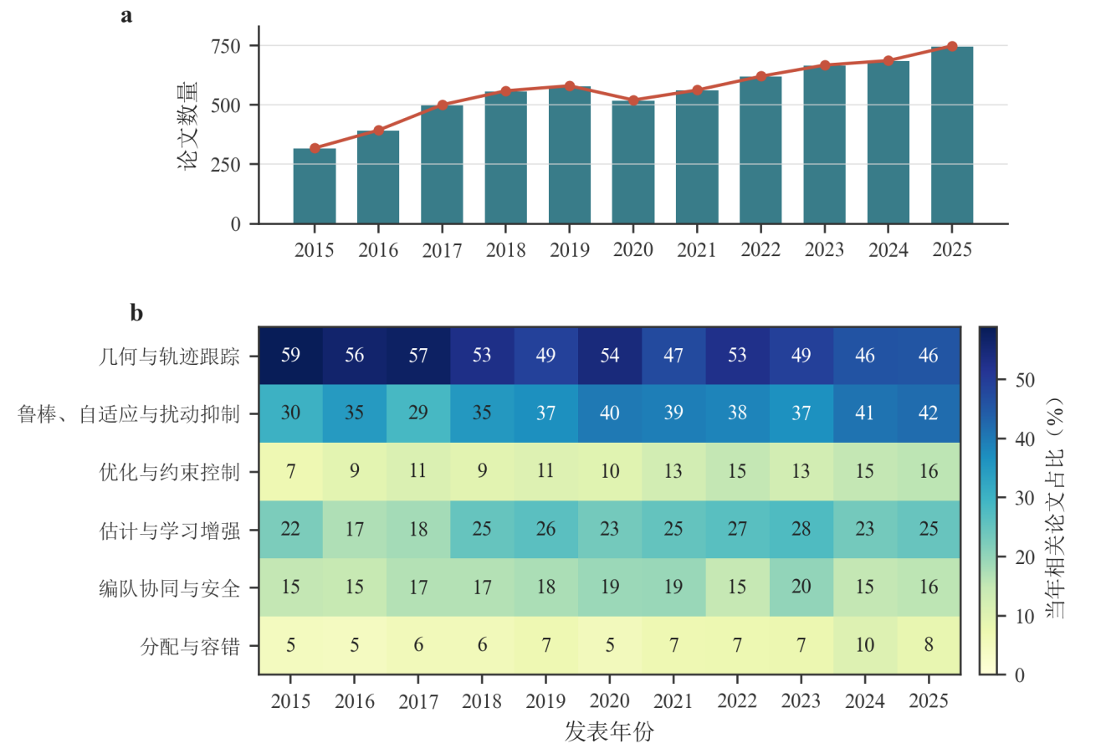
图 1-1 2015-2025年四旋翼控制研究年度论文量与主题演化
注：（a）柱线表示纳入文献的年度数量；（b）色阶和单元格数值表示各主题在当年文献中的占比（%）。主题可重叠，因此各主题占比之和可能超过100%。数据来源：OpenAlex Works API。
图1-1显示，纳入文献由2015年的318篇增至2025年的748篇。几何与轨迹跟踪的年度占比由约59%降至约46%；鲁棒、自适应与扰动抑制由约30%升至约42%，优化与约束控制由约7%升至约16%。研究重点逐步扩展到模型变化、执行器约束、环境扰动和多机安全。图中数值仅描述OpenAlex收录文献，算法性能由后文仿真结果评价。
经典PID及其变型因结构直观、实现成本低和工程经验丰富而被广泛使用。固定误差反馈在强耦合、大范围姿态、模型变化和输入约束条件下存在性能局限。ADRC通过扩张状态观测和总扰动补偿把误差反馈与状态估计结合起来（Han, 2009）。INDI利用角加速度等增量反馈降低对完整气动模型的依赖，但会受到微分噪声、反馈延迟和执行器动态影响（Smeur et al., 2016; Jeong et al., 2024; Wang et al., 2026）。在线扰动辨识和学习方法则需同时考虑估计误差和系统稳定性（Gao et al., 2026）。
几何控制直接在SO(3)或SE(3)流形上定义姿态与位姿误差，可避免局部参数化带来的奇异性，并为大范围运动提供统一描述（Lee et al., 2010; Goodarzi et al., 2013; Lee et al., 2013）。当平移任务优先于偏航时，可把推力方向误差与绕推力轴的偏航误差分离，优先保证期望加速度方向。相关研究已从姿态控制扩展到位置与降阶姿态轨迹跟踪（Brescianini & D'Andrea, 2020; Montañez-Molina & Pliego-Jiménez, 2024）。高动态轨迹中的旋翼阻力等气动效应会使简化模型产生系统误差，模型补偿和参数辨识可进一步提高跟踪精度（Faessler et al., 2018）。
控制律经执行器分配转换为电机命令。控制分配需要处理推力和力矩映射、饱和、优先级及故障后的可行控制域（Johansen & Fossen, 2013）。过驱动飞行器研究表明，控制分配与容错控制的联合设计能够利用冗余执行器，同时会增加优化和模型一致性要求（Mancinelli et al., 2025）。多机系统需分别处理队形跟踪与安全约束。编队方法形成期望相对关系，CBF等安全机制通过约束可行控制输入维持安全集合（Ames et al., 2017; Wang & Han, 2026; Wu & Sreenath, 2015）。
表 1-3 代表性控制方法及主要特点
方法 | 主要作用 | 实际注意事项 | 代表文献
PID与经典反馈 | 以误差反馈实现局部调节，结构简单 | 耦合、约束与模型变化下的性能 | Han, 2009
几何与降阶姿态 | 在流形上定义误差并优先推力方向 | 模型参数、姿态范围与执行器映射 | Lee et al., 2013; Brescianini & D'Andrea, 2020
鲁棒、观测与增量控制 | 估计扰动并降低模型依赖 | 噪声、延迟、估计瞬态与稳定性 | Smeur et al., 2016; Jeong et al., 2024
优化与控制分配 | 显式处理输入约束、饱和与优先级 | 计算量、模型一致性与可行恢复 | Johansen & Fossen, 2013
编队与CBF安全 | 分层协调队形任务与碰撞约束 | 通信、可行性与安全修正代价 | Ames et al., 2017; Chung et al., 2018

基于上述研究，RA-GCA-CGHTE以期望合力方向确定机体推力轴，通过约化姿态反馈控制滚转与俯仰，以置信门控悬停推力估计修正持续模型偏差，并在旋翼平方转速域处理电机限制。RA-GCA/Base、CAP-ADRC和CP-INDI分别用于比较基础几何控制、主动抗扰和增量控制方法；PP-CBF用于评价三机安全距离控制。
本项目依据公开论文和开源工程原理，面向A8模型开展控制器设计。除赛题提供的PID基线外，优化与对照控制器均由团队在MWORKS.Sysblock中独立实现，并完成坐标与单位适配、推力估计、约束分配、模型接入和仿真验证。引用仅说明理论与工程来源。
报告比较PID、RA-GCA/Base、RA-GCA-CGHTE、CAP-ADRC和CP-INDI，并通过消融实验分析悬停推力估计增强的作用。横向比较只使用模型、参考、初值和评价方法一致的结果；缺少相同测试条件结果时不作比较。

第2章 官方模型与PID基准分析
本章说明后续算法比较采用的四旋翼模型、控制器接口、仿真设置和PID基准。首先介绍赛题模型与控制范围，然后分析PID的三轴阶跃响应，并据此提出改进目标。所有控制器使用相同的模型、参考轨迹、初始状态、求解器和指标计算方法，以保证比较条件一致。

2.1 官方四旋翼仿真系统
赛题案例在同一MWORKS.Sysplorer模型中包含无人机本体、电机与旋翼、PID控制器和传感器。参考轨迹进入控制器后，控制器输出四路电机指令；电机和旋翼将指令转换为转速与升力，四个旋翼共同驱动三维刚体机架。传感器将位置和姿态反馈给控制器，形成图2-1所示的完整仿真系统。阶梯爬升、螺旋爬升和8字轨迹只改变参考轨迹，机体模型、执行器和测量方式保持不变。

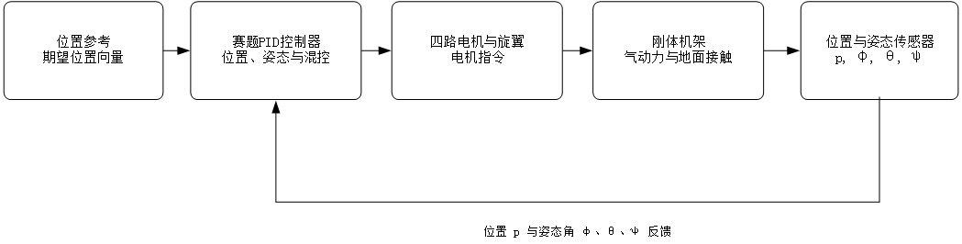
图2-1 官方四旋翼仿真系统组成与信号流
该模型包括机体和旋翼的质量与转动惯量、四套电机驱动、旋翼升力、三维刚体运动、地面接触以及位置和姿态测量。名义旋翼升力系数为0.002，机体质量参数为0.159504 kg；两项参数直接影响悬停推力、姿态耦合和可用推力。旋翼推力与机体运动会共同影响高度和姿态响应（Hoffmann et al., 2007）。因此，控制器输出需经过电机和旋翼动力学后才作用于机体。表2-1归纳模型组成；后续比较只更换控制器，其余部分保持不变。
表2-1 官方模型的主要组成及信号作用
模块 | 源码实现与作用 | 关键接口
参考轨迹 | 阶梯、螺旋与8字轨迹生成器 | 位置指令 x_d、y_d、z_d
控制器 | 位置/姿态PID及静态四电机混控 | 位置、姿态输入；四路电机指令输出
电机与旋翼 | 直流电机、电气驱动、转速测量与升力映射 | 控制指令、转速、旋翼力
机体模型 | 三维刚体、四臂/旋翼连接与地面接触 | 位置、速度、姿态和角速度
传感器 | 世界坐标系绝对位置与姿态角测量 | p=[x,y,z]^T；[φ,θ,ψ]^T
仿真环境 | 重力场、接触约束与DASSL积分 | 时间、求解容差和输出间隔

图2-1中的控制指令依次经过电机、旋翼和机体，传感器再将运动状态送回控制器。该过程同时包含电气、机械和控制系统，是后续评价不同控制器的共同仿真基础。比较时，赛题提供的机体模型和传感器设置保持不变。

2.2 建模约定、接口与控制范围
模型中的位置和速度均在世界坐标系中表示，单位分别为m和m/s；姿态传感器按{1,2,3}旋转顺序输出三个角度，单位为rad。赛题PID接收三维位置指令、三维位置测量和三维姿态测量，输出四路电机转速指令。为使不同算法能够接入同一模型，本项目统一使用11维参考输入、18维状态输入、2维电机限制输入、4维电机指令输出和16维诊断输出，采样间隔为0.01 s。参考输入包含期望位置、速度、加速度和两个偏航占位量；状态输入包含位置、速度、3×3旋转矩阵和机体系角速度；诊断输出记录控制量、分配误差、推力尺度估计和电机限制状态。
赛题官方三个基础示例均采用DASSL求解器和10⁻⁴相对容差，结果输出间隔为0.01 s；阶梯爬升与螺旋爬升仿真50 s，8字轨迹仿真120 s。报告后续比较保持同一被控对象、参考输入、初值、求解器和输出间隔，仅替换控制器，从实验设计上隔离算法因素。
赛题PID保留偏航误差通道，但偏航参考固定为零。本项目主要控制位置以及决定平移运动的机体推力方向。推力方向误差可以与绕该方向的偏航误差分开处理（Brescianini & D'Andrea, 2020）。对赛题模型的测试表明，电机差动只能产生短暂的偏航角速度变化，模型中没有形成持续偏航力矩所需的旋翼反扭矩。因此，本文评价位置、滚转和俯仰相关的约化姿态控制，不把独立偏航跟踪作为性能结论。

2.3 PID结构与参数
PID结构简洁、易于实现且便于解释，因此常用作四旋翼控制和算法比较的基准方法（López-Sánchez & Moreno-Valenzuela, 2023）。官方控制器采用连续PID基本环节。对任一误差通道e(t)=r(t)-y(t)，控制量由比例、积分和微分三项叠加：比例项提供即时校正，积分项消除持续偏差，微分项增加响应阻尼。其统一表达式为
$$u(t)=K_{p}e(t)+K_{i}\int_{0}^{t}{e(τ)dτ}+K_{d}\frac{de(t)}{dt}$$ | （2-1）
其中K_{p}、K_{i}和K_{d}分别表示比例、积分和微分增益。官方实现采用固定参数的连续积分器和微分器。
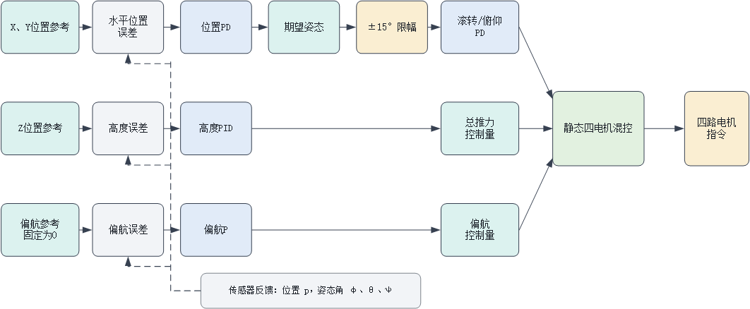
图2-2 赛题PID的级联控制与四电机混控结构
图2-2展示了赛题PID的三条主要通道。水平位置误差先经X、Y位置PD环生成期望滚转/俯仰量，再经0.1比例缩放和±15°限幅交由姿态PD环调节；高度PID直接形成总推力控制量；偏航参考固定为零，并采用比例反馈。三条通道经由固定符号和0.707系数构成的静态混控输出四路电机命令。该结构层次清楚且计算代价低，各通道的协调主要由固定增益、硬限幅和静态混控完成。
表2-2 赛题PID主要通道参数与限幅
控制通道 | K_{p} | K_{i} | K_{d} | 后级处理
x、y位置 | 1.5 | 0 | 1 | 乘0.1后限幅至±15°
z位置 | 8 | 6 | 4 | 形成总推力控制量
偏航角 | 5 | 0 | 0 | 零参考，输出限幅±7
滚转、俯仰角 | 14.142 | 0 | 1.414 | 输出限幅±7

PID是赛题提供的原算法，也是后续优化的比较基准。本项目保留其参数和控制结构，将其接入统一接口，并设置三轴阶跃场景；各项指标由Syslab按相同方法计算。本章分析PID自身的响应特征，PID与RA-GCA-CGHTE及其他控制方法的比较见第6章，实验设计和数据范围见第5章。

2.4 PID响应与改进需求
赛题要求分析既有PID在螺旋爬升、8字轨迹等典型场景中的表现，并使用超调量、调节时间、稳态误差和RMSE定量比较。为区分单轴响应与多轴耦合的影响，本章在同一赛题模型上设置三个独立的1 m阶跃：X、Y轴在10 s由0 m跃迁至1 m；Z轴先缓升至1 m，再在10 s跃迁至2 m。三组仿真均持续30 s，输出间隔为0.01 s。图2-3给出8-20 s的局部响应，表2-3列出由Syslab计算的PID指标。
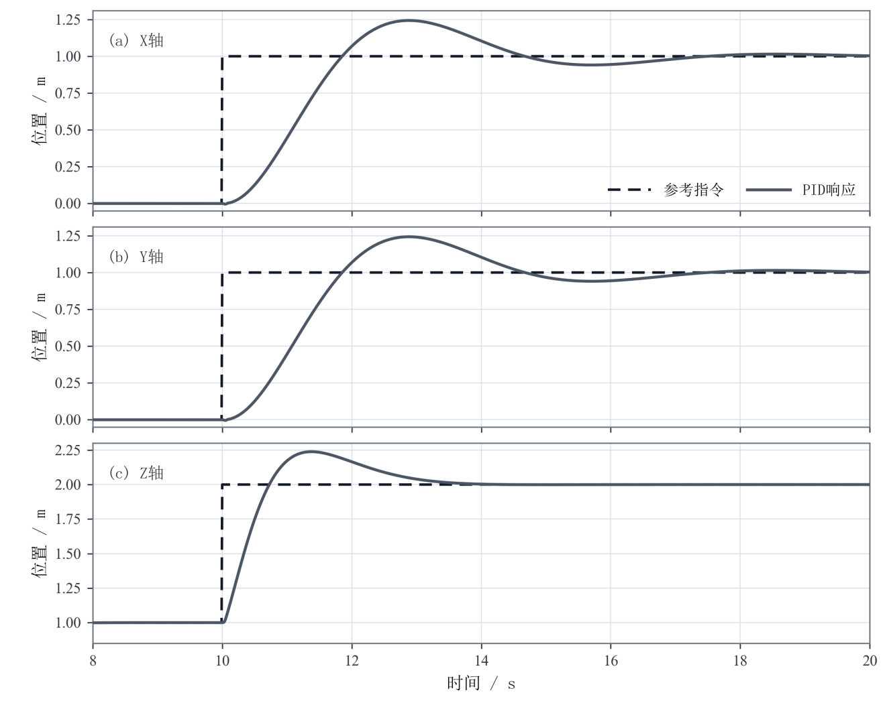
图2-3 赛题PID三轴独立阶跃响应
表2-3 赛题PID三轴独立阶跃指标
轴向 | 上升时间/s | 超调量/% | 调节时间/s | RMSE/m
X | 1.2223 | 24.2945 | 6.9600 | 0.27660
Y | 1.2223 | 24.2797 | 6.9600 | 0.27659
Z | 0.5270 | 23.8062 | 3.3500 | 0.22388

注：表2-3由X、Y、Z三组PID阶跃仿真结果计算得到，Syslab按照附表B-2中的统一定义计算上升时间、超调量、调节时间和RMSE。表中RMSE用于描述PID的基准响应；PID与RA-GCA-CGHTE在相同测试条件下的比较结果见第6章。
三轴最终稳态误差均处于10⁻⁴ m量级或更低，说明积分环节和固定反馈在名义条件下具有较好的静态精度，主要改进空间在响应过程。X、Y、Z轴超调量分别为24.2945%、24.2797%和23.8062%，两个水平轴进入稳态带均需要6.96 s。水平位置指令需依次经过位置外环、姿态内环和电机动力学才能形成水平加速度，多级响应的滞后与固定增益共同造成明显欠阻尼。Z轴上升更快，但超调仍较大，说明高度响应速度与阻尼之间存在取舍。
螺旋爬升和8字轨迹要求控制器持续改变推力方向，并协调水平加速度、高度和姿态。固定增益PID通过分轴计算、角度限幅和静态混控协调三维运动，对电机可用范围的处理较为有限。当轨迹曲率、速度或模型参数变化时，同一组增益需要在响应速度、超调和电机指令平滑性之间取舍。根据上述PID结果，后续控制器应满足以下四项需求：
（1）在保持名义稳态精度的同时降低超调并缩短调节时间；
（2）以统一的三维几何关系处理位置—姿态耦合和推力方向；
（3）在控制分配中显式考虑电机上下限、饱和和控制平滑性；
（4）保持标准化接口，使单机、鲁棒性和编队场景能够在同一被控对象上复用。
针对上述问题，本项目采用置信门控悬停推力估计增强的约化姿态几何控制与约束感知分配算法（Reduced-Attitude Geometric Control with Constraint-Aware Allocation Enhanced by Confidence-Gated Hover-Thrust Estimation，RA-GCA-CGHTE）。该算法根据期望运动方向计算机体推力方向，在电机分配时考虑转速上下限；当持续出现模型偏差且估计结果可信时，再逐步修正悬停推力估计。详细方法见第3章，实验设置见第5章，结果见第6章。
后续单机实验比较赛题PID、RA-GCA/Base、RA-GCA-CGHTE、CAP-ADRC和CP-INDI。各算法只在测试条件和指标定义相同的数据上进行比较；缺少同条件数据的场景不作横向结论。

第3章 五对象控制框架与RA-GCA-CGHTE方法实现
本章围绕主算法的控制机理与工程实现展开。首先在统一参考、统一物理模型和统一输出接口下介绍五个比较算法对象，再依次说明约化姿态几何控制、置信门控悬停推力估计增强和约束感知分配。章节末尾给出稳定性依据、控制权限、外部来源和适用范围。

3.1 五对象统一控制架构
正文比较PID、RA-GCA/Base、RA-GCA-CGHTE、CAP-ADRC和CP-INDI五个算法，覆盖级联反馈、几何控制、主动抗扰和增量动态逆四类控制方法。RA-GCA-CGHTE构成本文的主算法框架，RA-GCA/Base用于识别推力估计增强和约束分配带来的结构差异。
统一架构将控制器视为可替换模块。参考信号、物理模型、初始条件、采样周期和评价窗口保持一致，控制器均输出四电机幅值指令。诊断端口允许各方法输出自身状态，但诊断量不参与被控对象动力学。统一实验条件使后续比较聚焦控制律差异，同时保留每种方法的工程特征。
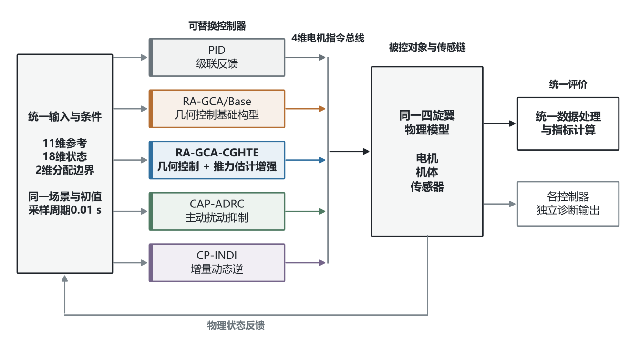
图3-1 五对象统一控制与评价架构
注：RA-GCA/Base与RA-GCA-CGHTE同属几何控制方法；各控制器均接入同一四旋翼物理模型。
表3-1 五个比较对象的作用与实现特征
算法 | 核心机制 | 内部状态 | 作用
PID | 位置/姿态级联反馈 | 积分、微分 | 官方基线
RA-GCA/Base | 约化姿态几何反馈 | 无附加状态 | 方法对照
RA-GCA-CGHTE | 几何反馈 + 推力尺度增强 + 约束分配 | 推力尺度估计与启用状态 | 主算法
CAP-ADRC | 泄漏积分 + ESO + 权限裁剪 | 积分 + 两组三阶ESO | 抗扰对照
CP-INDI | 滤波 + 差分 + 增量分配 | 滤波 + 历史指令 | 增量对照

CAP-ADRC先生成反馈力矩，再把扰动补偿限制在剩余控制权限内；CP-INDI由低通角速度、差分角加速度和上一周期指令计算控制增量。RA-GCA-CGHTE采用代数反馈、CGHTE推力尺度增强与约束分配。三种结构的状态来源和权限处理不同，后续实验在统一接口下比较其控制结果。五种控制器的主要信号路径见附录表C-1。

3.2 公共接口、Sysblock实现与Sysplorer集成
RA-GCA-CGHTE采用11维参考、18维状态、2维分配器上下限输入、4维电机输出和16维诊断输出，并在Sysblock中实现。RA-GCA负责平移控制、约化姿态几何控制和约束感知分配；CGHTE根据垂向加速度、上一周期实际分配推力、创新和协方差估计悬停推力尺度，在估计结果持续可信时平滑调整尺度。参考向量依次包含期望位置、速度、加速度及预留量；状态向量包含位置、速度、姿态矩阵和机体系角速度。控制周期为0.01 s。Sysplorer建立四旋翼机体、电机和传感器模型，Syslab读取仿真结果并计算评价指标。CGHTE工作流程见附录图C-1，Sysblock实现见附录图C-2和图C-3，端口及诊断信息见附录表C-2。
表3-2 RA-GCA-CGHTE接口、主要参数与控制范围
项目 | 设定值 | 说明
接口 | 11维参考 + 18维状态 + 2维分配上下限 → 4维电机 + 16维诊断 | 输入输出维度
采样 | Ts = 0.01 s | 控制与诊断同步
物理量 | m = 0.163156684 kg；g = 9.81 m/s² | 物理模型参数
平移增益 | Kp = diag(3.1, 3.1, 3.0)；Kv = diag(3.0, 3.0, 2.7) | 水平/垂向分设
姿态增益 | KR = 0.013；Kω = 0.003 | 滚转/俯仰
分配限制与偏航设置 | qmin、qmax由2维输入给定；本次仿真采用0 ≤ qi ≤ 3600；τz = 0 | 电机幅值≤60；偏航不单独控制

图3-2给出RA-GCA-CGHTE与Sysplorer四旋翼物理模型的顶层连接关系。11维参考、18维状态和2维分配器上下限进入控制器，四路电机指令驱动执行器与机体，控制器诊断和场景诊断分别输出。图中保留软件组件名称，以便识别主要信号流向。
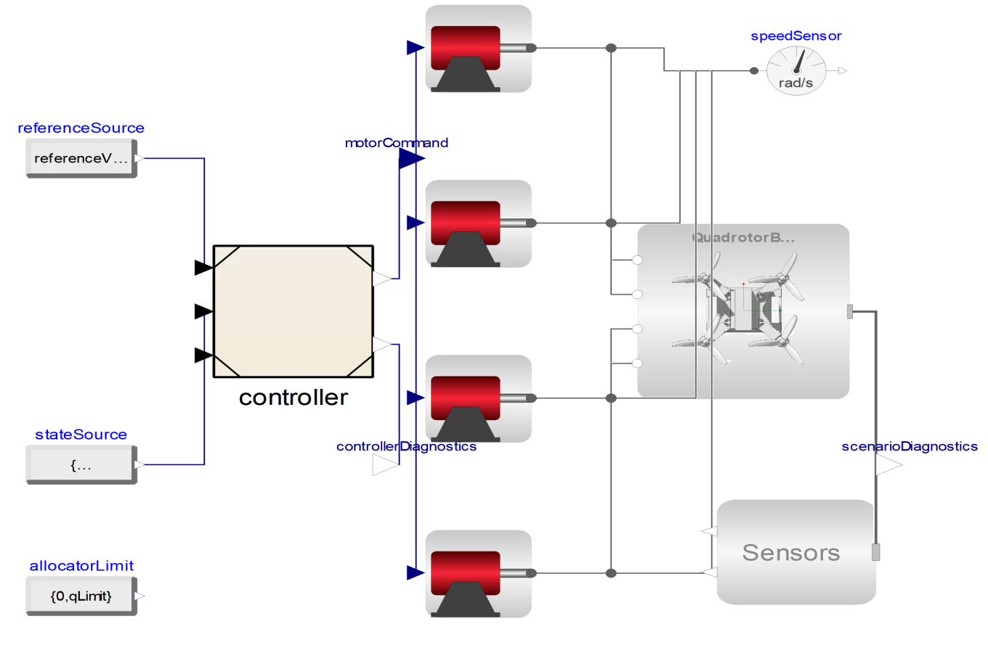
图3-2 RA-GCA-CGHTE与Sysplorer四旋翼物理模型的顶层连接关系
来源：MWORKS Sysplorer单机仿真模型直接导出。

3.3 平移控制与期望推力方向
设p、v分别为惯性系位置和速度，pd、vd、ad为期望位置、速度和加速度。位置误差与速度误差定义为
$e_{p}= p − p_{d}, e_{v}= v − v_{d}$ (3-1)
RA-GCA-CGHTE中的RA-GCA主干将反馈项、参考前馈与重力补偿合成为期望合力Fd：
$F_{d}= m\left[−K_{p}e_{p}− K_{v}e_{v}+ a_{d}+ g e_{3}\right]$ (3-2)
其中e3 = [0, 0, 1]ᵀ，Kp和Kv为对角正定增益。式（3-2）对应控制器实现中的三个力分量，垂向通道采用独立增益以适应推力与重力耦合。期望推力轴由期望合力归一化得到：
$b_{\left\{3d\right\}}=\frac{F_{d}}{\left|\left|F_{d}\right|\right|+ ε}, ε > 0$ (3-3)
实际总推力采用期望合力在当前机体推力轴b3上的投影，即T = ||Fd|| b3dᵀb3。该处理把平移需求转化为推力幅值与推力轴方向，同时降低姿态瞬态期间直接使用力范数造成的指令突变。几何控制思路与SE(3)跟踪框架一致（Lee et al., 2010）。

3.4 约化姿态几何控制
位置跟踪主要依赖机体推力轴与b3d对齐。本文实现从姿态矩阵和b3d计算两个约化姿态误差分量，并记为eR,red = [eRx, eRy]ᵀ。滚转与俯仰力矩采用比例-角速度反馈：
$\left[τ_{x}, τ_{y}\right]ᵀ = −K_{R}e_{\left\{R,red\right\}}− K_{ω\left[ω_{x}, ω_{y}\right]ᵀ}$ (3-4)
式中KR = 0.013，Kω = 0.003，ωx和ωy为机体系角速度。算法优先保持推力方向，与倾斜优先姿态控制的工程目标相符（Brescianini & D'Andrea, 2020）。官方四旋翼物理模型未提供持续偏航所需的有效控制通道，因此控制器将偏航力矩置零。全文采用“约化姿态yawless”表述，位置、滚转和俯仰控制结论不扩展为完整六自由度偏航跟踪。
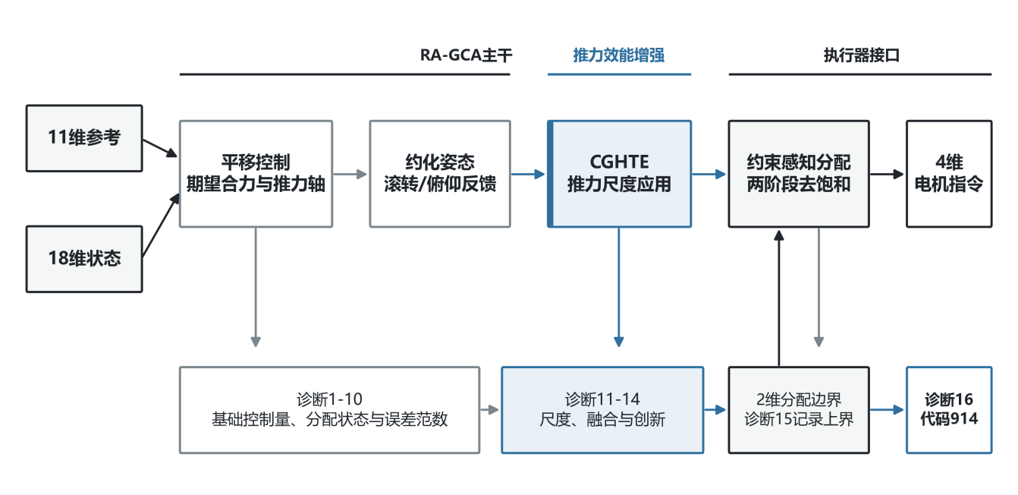
图3-3 RA-GCA-CGHTE控制模块与诊断输出
注：原理图依据控制器实际实现和端口顺序绘制；2维输入提供分配上下限，诊断15记录分配器上限。

3.5 约束感知分配与两阶段去饱和
控制分配将总推力和两轴力矩映射为四个电机平方转速q = [q1, q2, q3, q4]ᵀ。本文采用的混控关系为
$q = A u_{c}, u_{c}= \left[T, τ_{x}, τ_{y}\right]ᵀ$ (3-5)
矩阵A的推力列系数均为125，滚转和俯仰列的系数幅值均为2946.028753，符号按四旋翼差动方向排列。分配器从2维输入读取平方转速下界qmin和上界qmax；本次仿真采用0和3600。第一阶段沿公共推力方向加入完整修正δ1，第二阶段对剩余越界量施加0.5倍公共修正δ2。最终指令表示为
$q_{i}^{∗}= {sat}_{\left[0,3600\right]\left(q_{i}+ δ_{1}+ δ_{2}\right)}, i = 1,…,4$ (3-6)
公共量调整优先保留滚转和俯仰差动分量，并减少逐电机独立裁剪对期望力矩的破坏。这一结构属于约束控制分配的工程实现（Johansen & Fossen, 2013）。诊断1-10依次输出三个期望力分量、三轴力矩（偏航力矩恒为0）、分配残差、裁剪电机数、位置误差范数和姿态误差范数。标准测试中去饱和环节尚未触发，本章仅说明其实现方法。

3.6 CGHTE推力估计增强
CGHTE位于RA-GCA的推力计算部分。控制器对垂向速度作差分，将原始垂向加速度限制在±15 m/s²，并采用0.2倍前一滤波值与0.8倍当前测量值形成离散滤波结果：
$a_{z,k}^{m}={sat}_{\left(\left[−15,15\right]\right)\left(\frac{v_{z,k}−v_{z,k−1}}{T_{s}}\right)}, a_{z,k}^{f}={0.2a}_{z,k−1}^{f}+{0.8a}_{z,k}^{m}$ (3-7)
上一周期实际分配推力T与当前尺度估计ŝ进入测量模型。预测垂向加速度与滤波测量之差构成创新ν，创新协方差S用于归一化：
${\hat{a}}_{z,k}=\frac{T_{k−1}}{mŝ_{k−1}}−g, ν_{k}=a_{z,k}^{f}−{\hat{a}}_{z,k}, η_{k}=\frac{ν_{k}}{3\sqrt{S_{k}+ε}}$ (3-8)
当估计结果有效，且尺度估计协方差不超过0.00253218969247675、|ŝ-1|不小于0.04并连续满足0.10 s时，CGHTE开始调整推力尺度。应用尺度每个采样步最多变化0.00868，等效速率为0.868 s-1，并限制在0.75至1.35之间。四项参数见表3-3。
电机发生裁剪、机体推力轴对齐度低于0.9393727128473789或估计结果无效时，应用尺度保持不变。尺度调整尚未启用、估计结果有效且|ŝ-1|不超过0.02并持续1.0 s后，应用尺度平滑回到1。诊断11-16依次记录估计尺度、应用尺度、估计有效状态、归一化创新、分配器上限和算法标识码914。尺度修正后仍由RA-GCA约束分配生成四路电机指令；偏航仍不单独控制。
表3-3 CGHTE参数与功能
参数 | 设定值 | 功能
激活协方差阈值 | 0.00253218969247675 | 判断推力尺度估计是否可信
激活持续时间 | 0.10 s | 要求启用条件连续满足
尺度应用速率 | 0.868 s⁻¹ | 平滑调整推力尺度
单步尺度变化上限 | 0.00868 | 限制每个控制步的尺度变化
注：表中参数为本次仿真采用的设定值；其他RA-GCA增益、状态估计设置和分配器限制保持不变。

3.7 稳定性依据、约束与控制权限
在期望合力非零、姿态误差处于可恢复区域且执行器未持续饱和时，平移误差系统由正定Kp和Kv形成阻尼二阶结构；约化姿态环通过式（3-4）驱动推力轴误差衰减。可选取含位置、速度和约化姿态误差的候选Lyapunov函数：
$V =\frac{1}{2}e_{vᵀe_{v}}+\frac{1}{2}e_{pᵀK_{p}e_{p}}+ c_{R}{\left|\left|e_{\left\{R,red\right\}}\right|\right|}^{2}, c_{R}> 0$ (3-9)
局部分析中，速度反馈与角速度反馈提供耗散项，级联系统在建模误差和有界扰动下保持有界。CGHTE通过估计有效条件、持续时间、尺度上下限、单步变化限制和保持条件约束推力尺度调整。电机限制会改变理想控制量，因此需要同时检查分配残差、裁剪数量和跟踪误差。该分析给出控制律的稳定性依据，后续仿真结果用于检验本文测试条件下的实际表现。结论适用于给定初始状态、执行器限制和约化姿态控制范围。

3.8 参考来源与团队实现
RA-GCA-CGHTE的几何控制、约化姿态和控制分配参考公开论文，并与uav_geometric_control、rpg_quadrotor_control和PX4-Autopilot的固定提交进行结构核对。团队在Sysblock中独立完成控制律、坐标与单位映射、约束分配、CGHTE可信条件判断与变化速率限制、诊断端口，并将控制器接入Sysplorer仿真模型。仓库、提交和许可证见附录表C-3。
CAP-ADRC依据ADRC论文独立离散，未使用外部代码仓库。CP-INDI依据INDI论文独立重构；Crazyflie与Paparazzi仓库仅用于研究滤波和控制效能结构，GPL源码未复制且不构成作品依赖。PP-CBF依据控制障碍函数理论独立实现为上层安全监督器。

第4章 RA-GCA-CGHTE与PP-CBF分层编队安全方法
本章在三套同构RA-GCA-CGHTE低层控制器之上引入PP-CBF。PP-CBF根据三机相对状态修正上层参考，低层控制器继续完成单机跟踪。分层设计保留RA-GCA-CGHTE的低层单机控制职责，也使安全收益与跟踪代价能够通过关闭和开启PP-CBF进行对比。

4.1 编队任务、拓扑与参考生成
研究对象为固定三机编队。领导机参考包含三维位置、速度和加速度，三架无人机分别叠加固定编队偏置形成名义位置参考。每架无人机向安全监督器提供位置与速度，监督器同时检查机1—机2、机1—机3和机2—机3三对关系。该结构用于编队保持与换位任务，并采用固定三机拓扑和有限通信假设。
$p_{\left\{i,nom\right\}}= p_{L}+ Δp_{i}, i ∈ \left\{1,2,3\right\}$ (4-1)
其中pL为领导机位置参考，Δpi为第i架无人机的编队偏置。名义加速度由领导机前馈和位置、速度误差反馈组成，位置和速度反馈系数分别为2和1.6。

4.2 RA-GCA-CGHTE与PP-CBF分层架构
PP-CBF位于参考生成器与三套RA-GCA-CGHTE之间。输入包括9维领导机参考、18维三机平移状态和9维编队偏置；输出为27维三机安全参考及8维诊断。监督器只在预测成对约束不足时修正名义加速度，随后由三套低层控制器分别生成电机指令，每套低层控制器保留自身16维诊断。PP-CBF属于独立上层安全模块，不计入五个单机控制器。
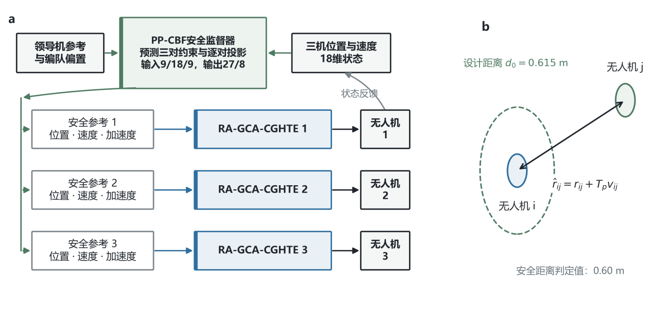
图4-1 PP-CBF与三套RA-GCA-CGHTE的分层结构及成对安全几何
注：左图表示固定三机数据流；右图中的0.615 m为障碍函数设计距离，结果判定值为0.60 m。

4.3 PP-CBF安全约束与逐对投影
对任意无人机对(i,j)，定义相对位置rij = pi - pj和相对速度vij = vi - vj。本文采用Tp = 0.08 s进行一阶前视：
${\hat{r}}_{\left\{ij\right\}}= r_{\left\{ij\right\}}+ T_{p}v_{\left\{ij\right\}}, h_{\left\{ij\right\}}= {\left|\left|{\hat{r}}_{\left\{ij\right\}}\right|\right|}^{2}− d_{0}^{2}$ (4-2)
其中d0 = 0.615 m，对应实现中的d0² = 0.378225。本文将0.60 m作为安全距离判定值，两者相差0.015 m，使监督器能够提前介入。预测障碍约束写为
${\hat{r}}_{\left\{ij\right\}ᵀ\left(a_{i}−a_{j}\right)}≥ −{\left|\left|v_{\left\{ij\right\}}\right|\right|}^{2}− 5 {\hat{r}}_{\left\{ij\right\}ᵀv_{\left\{ij\right\}}}− 3 h_{\left\{ij\right\}}$ (4-3)
当名义加速度违反式（4-3）时，投影器沿r̂ij对两机加速度施加大小相等、方向相反的最小范数修正。令约束右端为bij，则
$λ_{\left\{ij\right\}}=\max\left(0,\frac{\left[b_{\left\{ij\right\}}−{\hat{r}}_{\left\{ij\right\}ᵀ\left(a_{i}−a_{j}\right)}\right]}{\left[2\left({\left|\left|{\hat{r}}_{\left\{ij\right\}}\right|\right|}^{2}+ε\right)\right]}\right)$ (4-4)
$a_{i}^{+}= a_{i}+ λ_{\left\{ij\right\}{\hat{r}}_{\left\{ij\right\}}}, a_{j}^{+}= a_{j}− λ_{\left\{ij\right\}{\hat{r}}_{\left\{ij\right\}}}$ (4-5)
三对约束按(1,2)、(1,3)、(2,3)的顺序循环四轮，共执行12次投影。投影结束后再次计算三对残差，并将每个加速度分量限制在±4 m/s²。该实现把控制障碍函数的安全约束思想（Ames et al., 2017, 2019）转化为固定维度、可离散执行的三机投影算法；成对约束也与多机器人安全控制的常用构造一致（Wang et al., 2017）。

4.4 最小修正、可行性处理与诊断
安全监督器以最小改动名义加速度为设计目标，并同时满足三对预测约束和加速度限制：
$\frac{\min_{\left[a_{1},a_{2},a_{3}\right]}{1}}{2}Σ_{\left\{i=1\right\}}^{3}{\left|\left|a_{i}−a_{\left\{i,nom\right\}}\right|\right|}^{2}, s.t. \left(4−3\right), \left|a_{\left\{i,l\right\}}\right|≤4$ (4-6)
固定四轮顺序投影给出式（4-6）的实时近似解。为了向低层控制器提供连续参考，安全加速度与名义加速度之差经过带泄漏的离散积分生成速度和位置修正：
$δv_{\left\{k+1\right\}}={sat}_{\left\{\left[−0.6,0.6\right]\right\}\left(0.995δv_{k}+0.01\left[a_{\left\{safe,k\right\}}−a_{\left\{nom,k\right\}}\right]\right)}$ (4-7)
$δp_{\left\{k+1\right\}}={sat}_{\left\{\left[−0.6,0.6\right]\right\}\left(0.999δp_{k}+0.01δv_{\left\{k+1\right\}}\right)}$ (4-8)
安全位置与速度参考分别为pnom + δp和vnom + δv，速度范数进一步限制在1.5 m/s以内。泄漏项使风险解除后的修正逐步回零，限幅用于控制安全介入对原任务的影响。若三对约束审计的最小残差低于-10⁻⁶，不可行标志置位。正式8维外部诊断依次为最小距离、最小残差、最大队形误差、激活投影数、最大修正、不可行标志、预留量和最大参考速度。
表4-1 PP-CBF主要参数、诊断量与解释
类别 | 变量或数值 | 工程含义
预测安全 | Tp = 0.08 s；d0 = 0.615 m；安全距离判定值0.60 m | 设计距离提供0.015 m提前介入裕量
障碍参数 | 速度项5；距离项3 | 调节接近与恢复
顺序投影 | 三对 × 四轮 = 12次 | 逼近多约束可行集
输出限制 | 加速度±4；修正±0.6；速度≤1.5 | 限制安全介入幅度
8维诊断 | 最小距离、最小残差、最大队形误差、激活投影数、最大修正、不可行标志、预留量、最大参考速度 | 对应PP-CBF的8维诊断输出

PP-CBF的安全结论适用于固定三机、0.01 s采样周期、给定加速度范围和本文测试的初始条件。顺序投影提供可复现的实时近似求解。编队结果通过监督器关闭和开启两种状态进行比较，并同时报告最小机间距离、跟踪误差和安全修正量。

第5章 实验设计与评价方法
本章说明后续性能比较采用的实验设置与评价方法。为保证结果可比，各算法使用相同的四旋翼模型、参考输入、初始条件、求解设置和评价区间，并按统一方法计算评价指标。第6章的单机性能比较和第7章的编队安全验证均遵循这些设置。

5.1 对比条件与场景设计
单机实验比较五种方法。PID是赛题给出的基线，RA-GCA/Base是几何控制基础方案，RA-GCA-CGHTE为本文方案；CAP-ADRC和CP-INDI分别代表主动扰动抑制和增量动态逆方法。
编队实验在三套RA-GCA-CGHTE控制器之上加入PP-CBF，用于比较安全监督开启前后的距离、跟踪误差和控制修正。PP-CBF不参与五种单机方法比较。
RA-GCA-CGHTE实验采用第3章给出的控制参数，控制周期为0.01 s。
实验分为四组：PID与RA-GCA-CGHTE比较赛题基线和本文方案；五种方法比较不同控制思路；RA-GCA/Base与RA-GCA-CGHTE比较几何控制增强效果；PP-CBF关闭与开启比较编队安全监督作用。
同组实验固定使用赛题QuadrotorModel，各方法采用相同物理参数、参考输入和初始状态。PID为优化前基线，RA-GCA-CGHTE为主算法。实验在MWORKS 2026a环境中完成，Sysplorer负责模型求解，Sysblock实现控制器，Syslab计算指标；统一采用DASSL求解器、1×10⁻⁴求解容差和0.01 s控制/输出周期。
表5-1概括五种单机控制方法的基本思路和比较作用。
表5-1 五种单机控制方法及比较作用
方法 | 控制思路 | 比较作用
PID | 级联比例-积分-微分控制 | 赛题基线
RA-GCA/Base | 约化姿态几何控制 | 几何控制基础方案
RA-GCA-CGHTE | 几何控制、推力估计与约束感知分配 | 本文方案
CAP-ADRC | 主动扰动抑制 | 抗扰方法对照
CP-INDI | 增量非线性动态逆 | 动态逆方法对照
表5-2列出四类比较及其使用的场景，分别展示相对PID的改进、不同控制思路、几何控制增强和编队安全监督。
表5-2 四类比较安排与适用范围
比较内容 | 方法 | 场景
赛题基线比较 | PID、RA-GCA-CGHTE | 三轴阶跃、典型轨迹、定点悬停和外力扰动
五种方法比较 | PID、RA-GCA/Base、RA-GCA-CGHTE、CAP-ADRC、CP-INDI | 分段爬升、8字轨迹、定点悬停和三事件外扰
几何控制增强 | RA-GCA/Base、RA-GCA-CGHTE | 分段爬升、8字轨迹、定点悬停和三事件外扰
编队安全比较 | RA-GCA-CGHTE、PP-CBF关闭/开启 | 三机近距离交汇
其余实验包括螺旋爬升、五相位风场、五工况传感器退化、三机编队保持与换位，用于分别考察三维轨迹、环境扰动、观测误差和协同飞行。跨方法比较只使用实验条件相同的结果。
图5-1集中展示三轴独立标准阶跃、阶梯爬升、螺旋爬升和8字轨迹的参考输入。四类任务由单轴瞬态逐步扩展到多事件升降和三维耦合轨迹，用于观察不同控制器在响应速度、连续跟踪、转弯爬升和方向反转条件下的表现。
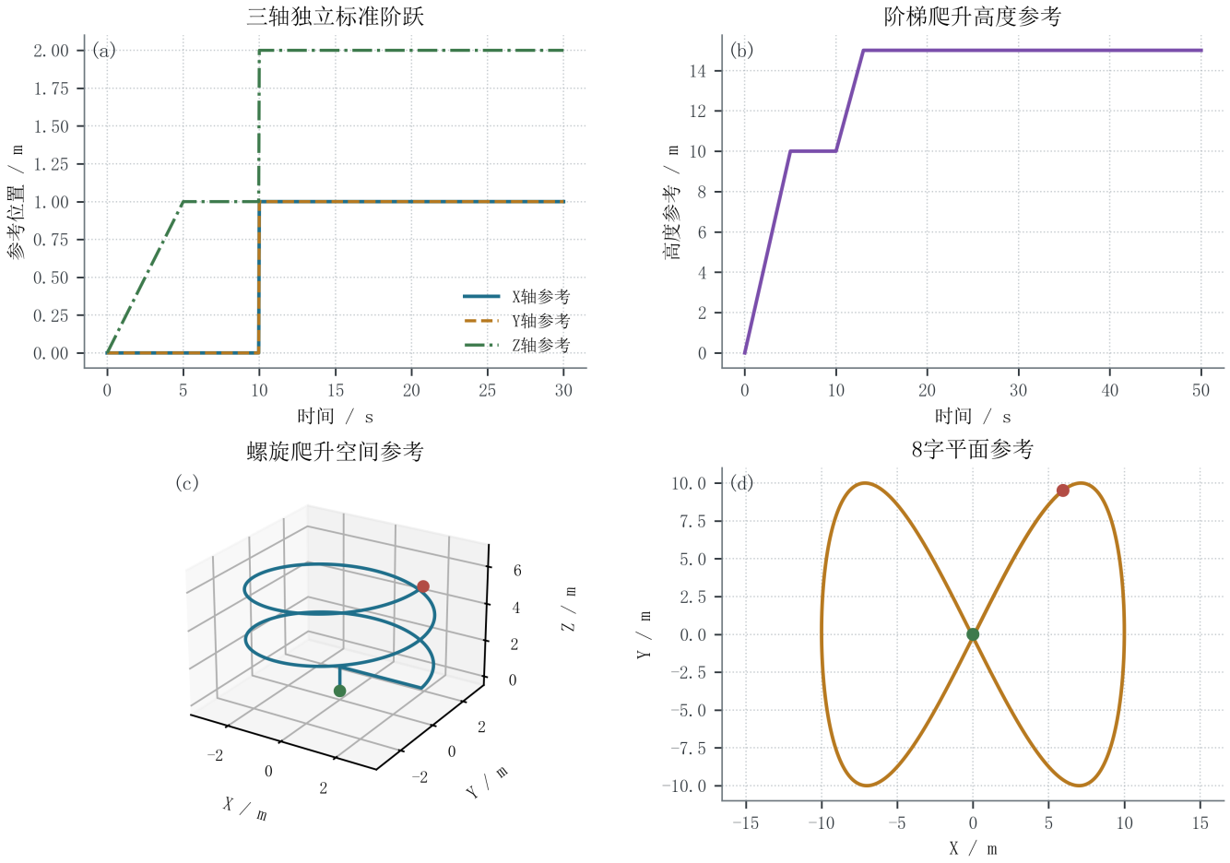
图5-1 代表性任务的参考输入
资料来源：根据各实验场景的参考输入整理。
标准阶跃便于分离各轴的瞬态特征；阶梯爬升增加多个高度变化事件；螺旋和8字轨迹分别引入三维耦合、重复转弯和方向反转。统一参考输入使不同控制器能够在相同任务条件下比较。
图5-2给出参数变化设计点和三次外力事件。参数场景同时覆盖质量、升力系数和惯量变化；外力场景在四个扰动作用点同步施加X向力，右图只绘制单个作用点的输入，避免重复显示四条完全相同的曲线。
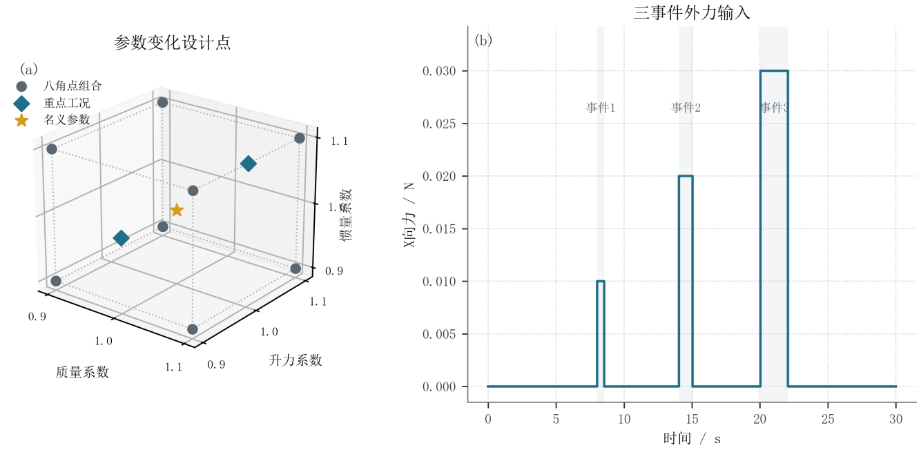
图5-2 参数变化设计点与三事件单旋翼外力输入
资料来源：根据正式场景配置和三事件外力仿真数据整理。
参数图由八个参数组合、两个重点工况和名义参数构成，可区分单一因素与组合变化；外力输入包含三个持续时间和幅值不同的事件。两幅图均描述预先设定的实验条件，不包含控制器响应或性能结论。
同一场景中的各方法采用相同模型、参考输入和评价区间。

5.2 赛题要求指标
赛题要求使用超调量、调节时间、稳态误差和均方根误差（Root Mean Square Error, RMSE）定量评价优化前后的控制性能。为保证计算方法一致，本文采用以下离散定义。设阶跃时刻为 t₀，阶跃幅值为 Δr，最终目标为 r_{f}，方向符号 s = sign(Δr)，响应序列为 yₖ，正部算子为 [x]₊ = max(x, 0)。百分比超调量定义为
$$M_{p}=100·\frac{\max_{k≥k_{0}}{\left[s(y_{k}−r_{f})\right]}_{+}}{\left|Δr\right|}$$ | （5-1）
三轴独立标准阶跃在10 s触发，幅值为1 m。调节带取 δ = max(0.02|Δr|, 0.02 m)，响应进入调节带后需连续保持 T_{h} = 2 s。调节时间取满足持续保持条件的最早时刻与阶跃时刻之差：
$$t_{s}=min\{t_{k}−t_{0}:|y_{j}−r_{f}|≤δ,∀t_{j}∈[t_{k},t_{k}+T_{h}]\}$$ | （5-2）
稳态误差使用阶跃后末段20%样本，既保留有符号均值用于判断偏差方向，也计算绝对均值用于算法比较。正文主要报告稳态绝对误差：
$$e_{ss}=\frac{1}{N_{s}}\sum_{k∈W_{s}}{|}r_{f}−y_{k}|$$ | （5-3）
轨迹任务采用三维位置误差 eₖ = p_{d,k} - pₖ。全程RMSE同时反映三个方向的跟踪偏差，避免只选取表现较好的单轴：
$$RMSE=\sqrt{\frac{1}{N}\sum_{k=1}^{N}{{∥p_{d,k}−p_{k}∥}^{2}}}$$ | （5-4）
式（5-1）至式（5-4）给出统一计算方法。2%调节带、0.02 m绝对带、2 s持续时间和末段20%数据为本文采用的计算约定，用于保证不同控制器之间的结果可比；这些数值并非赛题规定的阈值。

5.3 补充指标与判断条件
四项赛题要求指标主要反映位置跟踪性能。复杂场景还需考察误差累积、恢复速度、电机指令变化、姿态状态和编队安全。表5-3按七类问题列出补充指标。控制分配残差和电机变化率反映电机指令是否平滑、期望控制量能否实现（Johansen & Fossen, 2013）；最小间距、违规时间和修正能量用于比较安全监督开启前后的安全性及任务影响（Ames et al., 2017）。
表5-3 赛题要求指标与补充指标
评价问题 | 指标及单位
阶跃响应 | Mₚ / %；tₛ / s；eₛₛ / m
轨迹跟踪 | RMSE、IAE、ISE、P95、峰值
参数变化 | RMSE保持比ρ
扰动恢复 | 恢复时间 / s；末段误差 / m
控制输入 | 电机总变差、变化率、分配残差
姿态与运动 | 倾角、角速度、旋转矩阵质量
编队与安全 | 质心/队形RMSE、间距、违规时间、修正能量
除四项赛题要求指标外，本文同时检查姿态变化和执行器限制，避免只依据位置误差判断控制效果。标准阶跃采用10%超调量和0.02 m稳态绝对误差作为性能参考；参数变化使用RMSE保持比、峰值误差和稳态误差；外力扰动报告恢复时间和末段误差；编队实验以0.60 m作为最小安全距离参考。这些数值用于统一本文的实验评价，并非赛题规定的阈值。
五相位风场和五种传感器退化均采用预先设定的确定性工况。报告给出各工况指标，并使用均值、样本标准差和范围汇总差异。样本标准差只反映这些预设工况之间的变化，不代表随机总体的置信区间；因此，单次确定性仿真不进行显著性检验。

5.4 仿真数据处理方法
图5-3概括仿真数据的处理过程。各方法先在相同的模型、初始条件、参考输入和求解设置下通过Sysplorer运行，导出参考轨迹、状态、执行器和诊断数据；随后使用Syslab检查字段与单位，确定评价区间，并按第5.2节和第5.3节的方法计算指标。
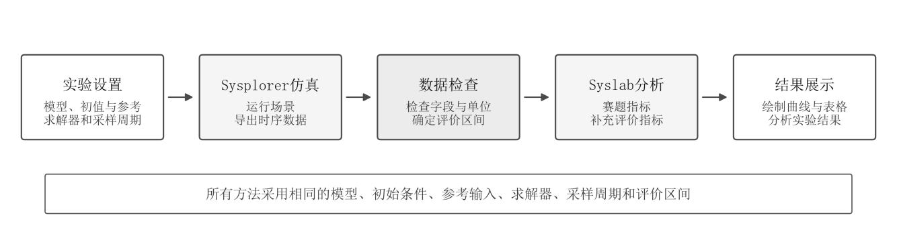
图5-3 仿真数据处理与结果分析流程
资料来源：根据本项目的Sysplorer仿真和Syslab数据分析过程整理。
仿真数据保留原始采样时序，并统一单位、评价区间和指标定义。确定性工况逐项统计；同一工况有多次运行时，再给出均值和离散程度。
图表标明指标名称、单位和评价区间，曲线、表格和文字分析均使用同一组仿真结果。
场景仿真时长为：独立阶跃和外扰30 s，参数变化50 s，风扰与传感器退化40 s，编队40至60 s，其余典型轨迹30至120 s。阶跃指标从10 s触发时刻起计算，轨迹和参数类指标采用全时域，外扰与近距交汇同时报告事件区间和全时域结果。配套源文件包保留模型、场景脚本、仿真结果和Syslab指标脚本，可按上述设置复算报告指标。

第6章 单机性能、鲁棒性与约束结果
本章按第5章给出的仿真对象、参考输入、采样周期和指标定义，考察位置跟踪、参数变化、外部扰动、风扰、传感器退化及执行器状态。主算法采用RA-GCA-CGHTE；比较对象为赛题PID、RA-GCA/Base、CAP-ADRC和CP-INDI。
位置误差采用三维位置均方根误差（RMSE），单位为米。三轴阶跃同时报告超调量；扰动测试补充恢复过程；参数测试报告逐设置结果。不同算法只在相同任务中比较，避免把不同测试条件下的数值直接合并。

6.1 三轴阶跃、阶梯爬升与悬停
图6-1(a)至图6-1(c)直接比较PID与RA-GCA-CGHTE的三轴阶跃时序。主算法在X、Y轴未出现超调，Z轴超调为1.98%；PID的X、Y、Z轴超调分别为24.29%、24.28%和23.81%。主算法到达目标后振荡较小，三个方向的响应也更一致。
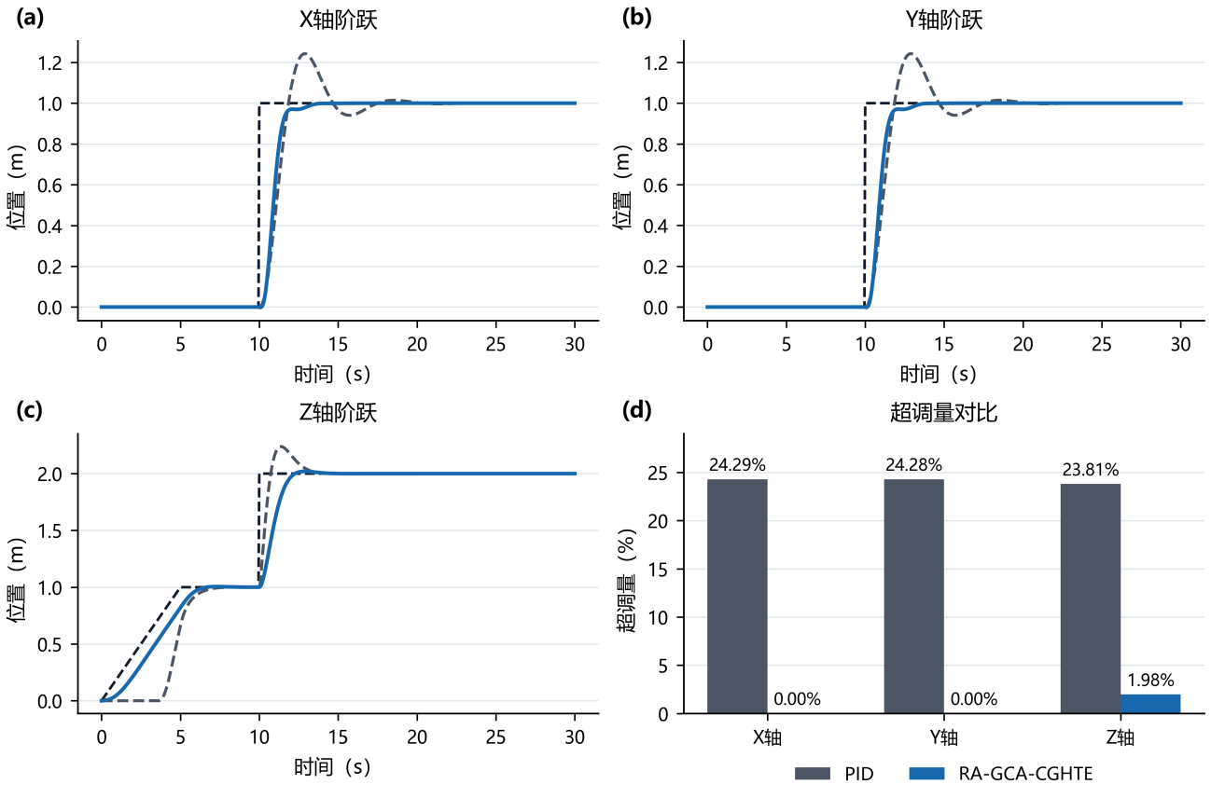
图6-1 PID与RA-GCA-CGHTE的三轴独立阶跃响应及超调量
注：X、Y、Z轴分别施加独立位置阶跃；面板(d)使用同组测试的超调量。
表6-1 三轴独立标准阶跃超调量
阶跃轴 | PID（%） | RA-GCA-CGHTE（%） | 减少（百分点）
X | 24.29 | 0.00 | 24.29
Y | 24.28 | 0.00 | 24.28
Z | 23.81 | 1.98 | 21.82
图6-2给出分段爬升和定点悬停的三维位置误差时序。RA-GCA-CGHTE在两项任务中的RMSE分别为0.15504 m和0.01897 m，相对PID降低43.7%和91.2%。悬停误差在起飞后迅速减小；分段爬升中的多次高度变化也未引起持续振荡。
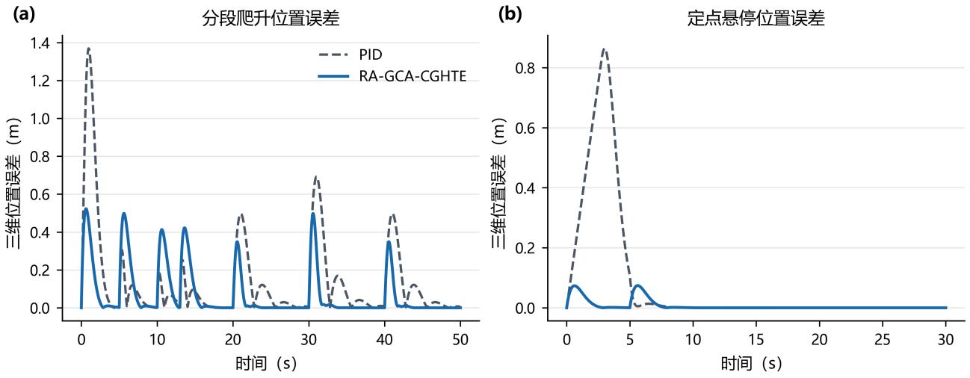
图6-2 PID与RA-GCA-CGHTE的分段爬升和定点悬停位置误差
注：纵轴为参考位置与实际位置之差的三维模长。

6.2 螺旋爬升、8字轨迹与五种算法比较
螺旋爬升同时改变水平位置和高度，8字轨迹持续改变曲率与加速度方向。图6-3显示，RA-GCA-CGHTE在两项任务中均能贴近参考轨迹。螺旋爬升和8字轨迹的RMSE分别为0.36547 m和0.05174 m，相对PID降低25.0%和70.0%。
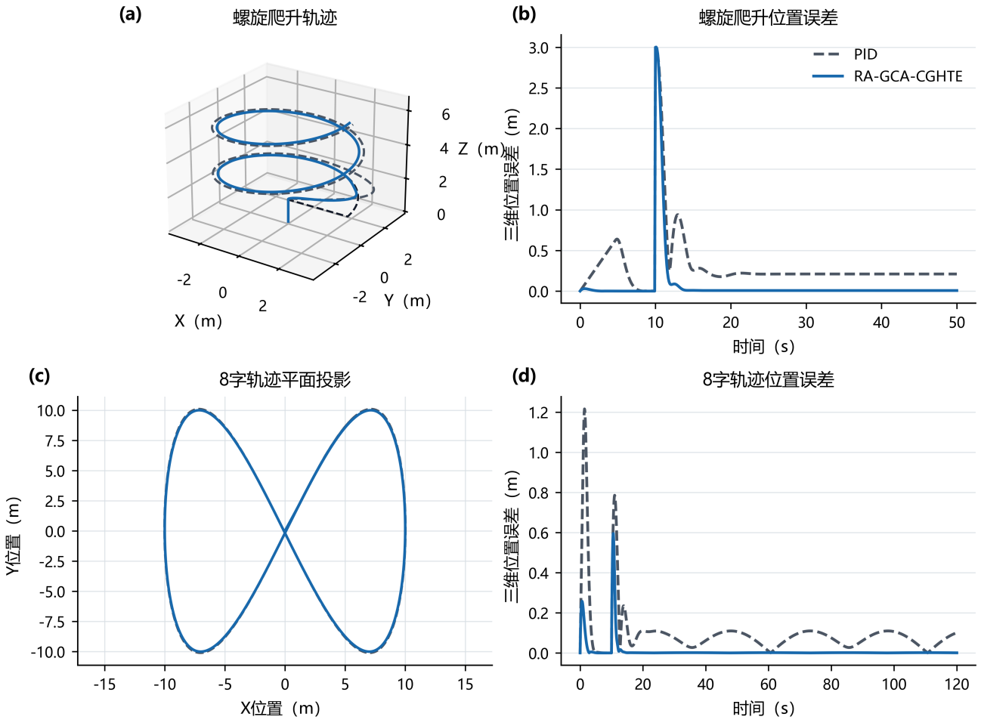
图6-3 PID与RA-GCA-CGHTE的螺旋爬升和8字轨迹结果
注：左列给出轨迹，右列给出三维位置误差时序。
图6-4在分段爬升、定点悬停、8字轨迹和三事件外扰中比较五种算法。RA-GCA-CGHTE在前三项常规任务中的RMSE均低于PID和RA-GCA/Base，并与CP-INDI接近。外扰任务中，CP-INDI和CAP-ADRC的误差更低，说明不同算法在连续跟踪与突发扰动抑制方面各有侧重。
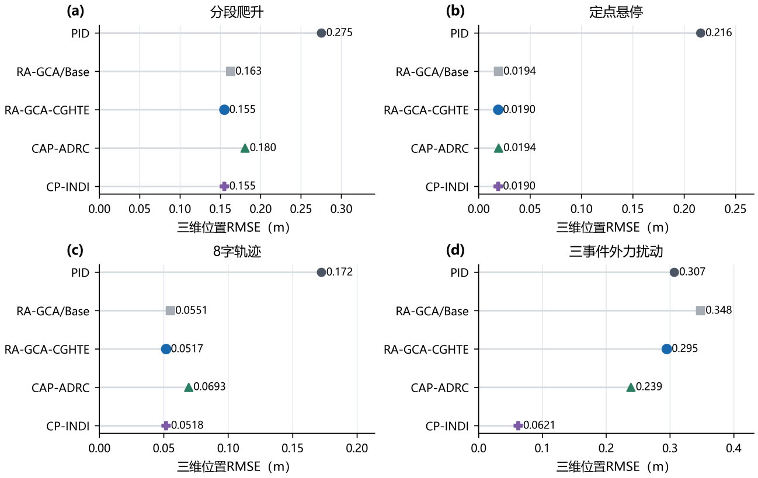
图6-4 五种算法在四项共同任务中的位置RMSE
注：每个面板采用独立横轴，数值均为对应任务的三维位置RMSE。
表6-2 PID与RA-GCA-CGHTE的典型任务位置RMSE
任务 | PID（m） | RA-GCA-CGHTE（m） | RMSE降低率
分段爬升 | 0.2753 | 0.1550 | 43.7%
定点悬停 | 0.2160 | 0.0190 | 91.2%
螺旋爬升 | 0.4871 | 0.3655 | 25.0%
8字轨迹 | 0.1723 | 0.0517 | 70.0%

6.3 参数变化与推力尺度估计
参数测试包含标准参数、八种升力/质量/惯量组合、升力效能降低10%和载荷与惯量增加10%。图6-5给出逐项结果，11项RMSE位于0.01469-0.03368 m，中位数为0.01614 m，所有设置均低于0.04 m。结果表明，RA-GCA-CGHTE在推力与重量匹配发生变化时仍能保持较小的位置误差。
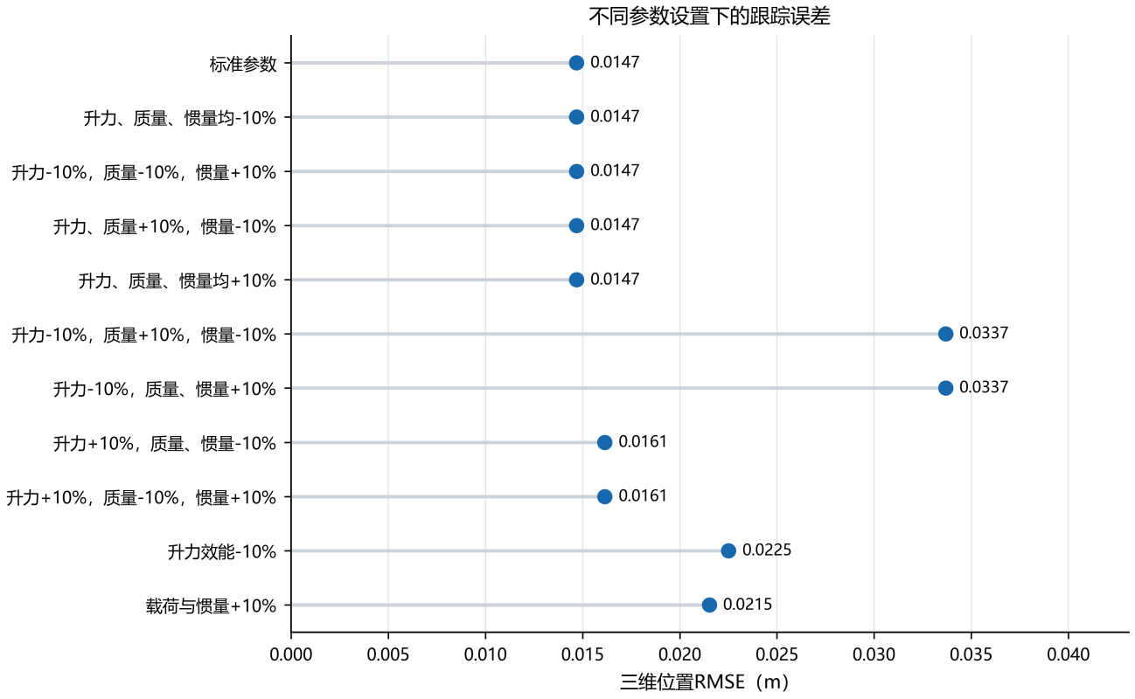
图6-5 RA-GCA-CGHTE在11种参数设置下的位置RMSE
注：八种组合分别改变升力效能、质量和转动惯量；图中均使用相同颜色和线性横轴。
表6-3 参数变化测试摘要
测试内容 | 数量 | 位置RMSE
全部参数设置 | 11 | 0.0147-0.0337 m
升力效能降低10% | 1 | 0.0225 m
载荷与惯量增加10% | 1 | 0.0215 m

6.4 外部扰动与风场
三事件外力扰动依次施加三段独立外力。RA-GCA-CGHTE的RMSE为0.29490 m，相对PID降低3.9%，相对RA-GCA/Base降低15.3%。CP-INDI在该任务中达到0.06212 m，表现出明显的突发外扰抑制优势；其增量控制结构能够依据运动变化快速修正控制量。常规分段爬升、悬停和8字任务中，RA-GCA-CGHTE与CP-INDI结果接近，且主算法在分段爬升和8字任务中的RMSE略低。
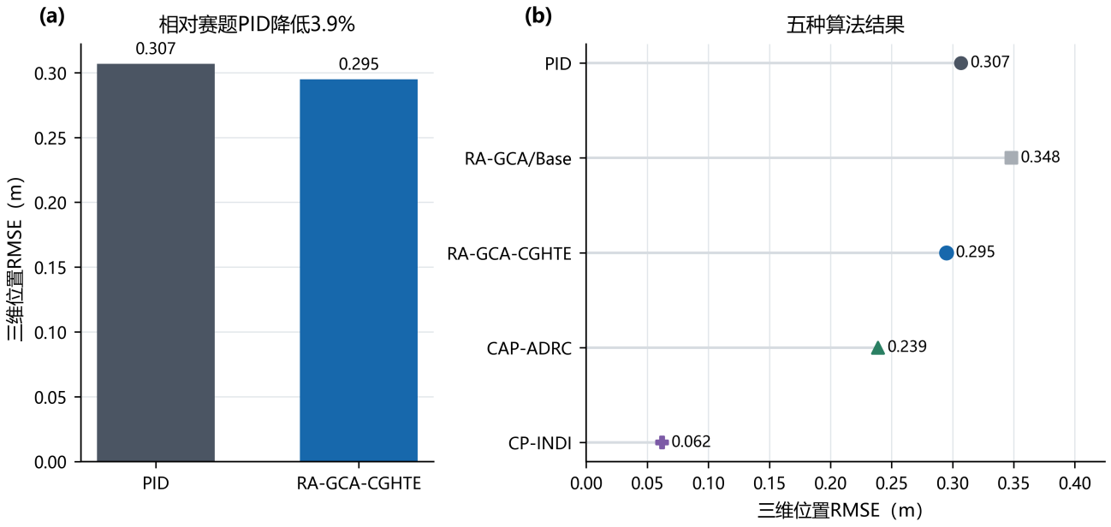
图6-6 三事件外力扰动下的PID、主算法与五种算法结果
注：所有数值均为同一三事件外力扰动任务的全时域三维位置RMSE。
五相位风场保持风扰幅值不变并改变作用相位。RA-GCA-CGHTE的RMSE均值为0.03216 m，范围为0.03196-0.03231 m，五次结果较集中。图6-7(a)给出逐相位结果。
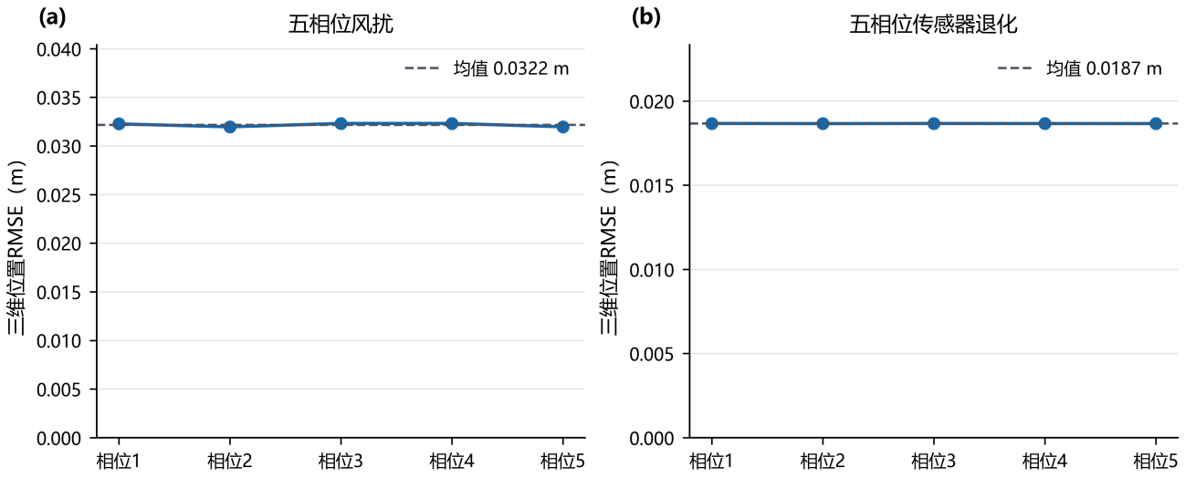
图6-7 RA-GCA-CGHTE在五相位风扰和传感器退化下的位置RMSE
注：虚线为五个相位的平均值，纵轴从0开始。

6.5 传感器退化
传感器退化测试同时加入20 ms测量延迟、0.005 m位置噪声均方根值和0.5度姿态噪声均方根值，并改变五个确定性相位。RA-GCA-CGHTE的RMSE均值为0.01866 m，范围为0.01866-0.01867 m。图6-7(b)中五个结果几乎重合，说明该组延迟和噪声未引起明显的跟踪性能波动。

6.6 推力尺度估计与执行器状态
图6-8以升力效能降低10%为例，展示高度跟踪、推力尺度估计和执行器状态。估计尺度由1逐步收敛到1.1111，应用尺度末值为1.1111，与该设置对应的1.1111接近；估计有效状态在99.8%的采样点保持有效。尺度收敛后，高度轨迹能够贴近参考。
图6-8(d)给出四路电机指令在平方转速域的最大值占分配上限的比例，测试中的最大值为6.73%。该结果表明，此参数变化下仍保留了较充足的执行器余量。
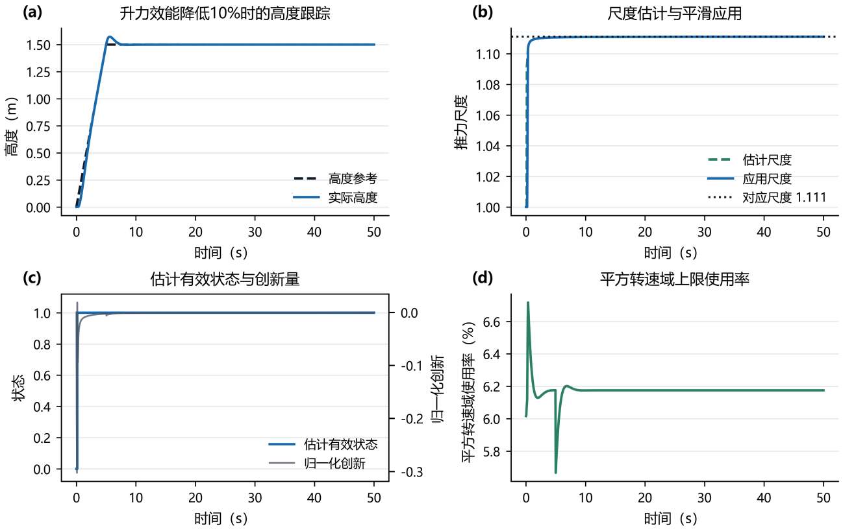
图6-8 RA-GCA-CGHTE的推力尺度估计与执行器状态
注：平方转速域使用率按100×max(ω_i^2)/q_max计算。
表6-4 风扰、传感器退化与推力估计结果摘要
测试内容 | 数量 | 主要结果
五相位风扰 | 5 | RMSE均值0.03216 m
五相位传感器退化 | 5 | RMSE均值0.01866 m
升力效能降低10% | 1 | 应用尺度末值1.1111
平方转速域使用率 | 全时序 | 最大6.73%
综合结果表明，RA-GCA-CGHTE在三轴阶跃、分段爬升、悬停、螺旋爬升和8字轨迹中均明显改善了赛题PID的超调或位置误差；11种参数设置的RMSE均低于0.04 m，五相位风扰和传感器退化结果也较集中。CP-INDI在三事件外扰中表现更好，说明主算法的突发外扰恢复仍有进一步提升空间。

第7章 分层编队控制与预测安全监督的仿真验证
本章评价RA-GCA-CGHTE在固定三机任务中的协同跟踪能力，并通过开关对比检验PP-CBF的作用。三架无人机使用相同的RA-GCA-CGHTE负责位置和约化姿态控制；PP-CBF位于队形参考与三个低层控制器之间，预测到两机过度接近时修正位置参考。
PP-CBF基于控制障碍函数描述安全条件，并对原始位置参考作尽量小的修正（Ames et al., 2017）。本章先验证三机队形变换与协同跟踪，再在低层控制器、初值、参考轨迹和求解设置相同的条件下比较安全监督关闭与开启两种配置。约束计算与顺序投影方法见第4章。
本文采用相对队形RMSE评价跟随机与领机之间的队形保持误差，采用三机全局位置跟踪RMSE评价三架无人机对位置指令的总体跟踪误差，并用最小两机中心间距及其低于设定安全距离的累计时间评价近距离风险。各项指标均由原始仿真数据按统一方法计算。

7.1 编队保持与队形变换任务
队形变换任务持续60.00 s。三机建立高度后沿封闭平面轨迹运动，并在30 s附近由横向直线队形连续过渡为V形队形。该任务同时考察封闭轨迹跟踪、成员相对位置调整和队形恢复，可用于区分编队整体平移误差、成员跟踪误差与相对队形误差。
图7-1(a)对照三机实际轨迹与位置指令；图7-1(b)给出两架跟随机相对领机的队形误差；图7-1(c)展示任意两机中心间距随时间的变化；图7-1(d)并列给出三架成员与编队质心的位置指令跟踪误差。该组合避免用单一RMSE代替对瞬态、空间分离和成员一致性的观察。
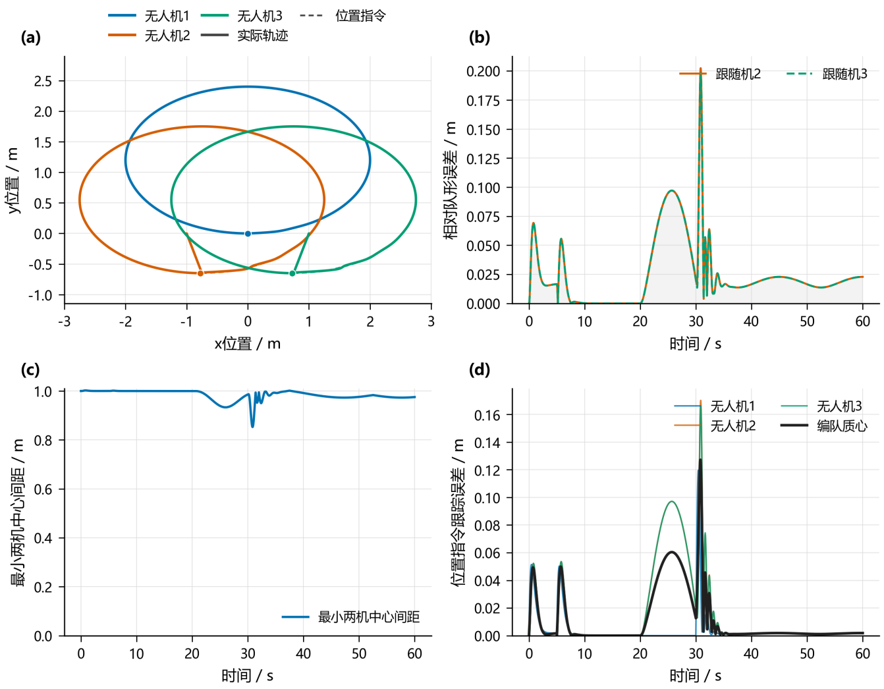
图7-1 三机队形变换的协同跟踪与间距响应
注：(a)同色实线和虚线分别表示对应无人机的实际轨迹与位置指令，圆点为任务终点；(b)为两架跟随机的相对队形误差；(c)为最小两机中心间距；(d)为三架成员及编队质心的位置指令跟踪误差。图件由正式仿真原始数据重新绘制。
全时域队形RMSE为0.0383 m，三机全局位置跟踪RMSE为0.0287 m，最小两机中心间距为0.8530 m。质心位置指令跟踪RMSE为0.0234 m，三架成员RMSE极差为0.0202 m。结果表明，三机沿闭合轨迹运动时，编队整体、各成员和相对队形均保持了较小误差。
队形变换附近的最大相对队形误差为0.2023 m，随后在1.10 s内回到0.15 m观察参考线以内。该参考线仅用于描述变换后的恢复过程。结合图7-1的轨迹、间距和成员误差可见，队形几何改变产生短时瞬态，三机随后恢复到低误差协同跟踪状态。

7.2 PP-CBF近距离交汇风险抑制
近距离交汇任务持续40.00 s。本文将任意两机中心间距低于0.60 m的累计时间定义为近距离风险暴露时间。两组仿真均采用0.60 m作为安全距离。该数值仅用于本章比较，不是赛题规定的安全阈值。
两组仿真均由三套RA-GCA-CGHTE跟踪相同位置参考。基础配置关闭PP-CBF，安全增强配置开启PP-CBF；除安全监督状态外，初值、参考轨迹、低层控制器和求解设置保持一致。因此，两组结果的差异反映PP-CBF对位置参考的修正作用。
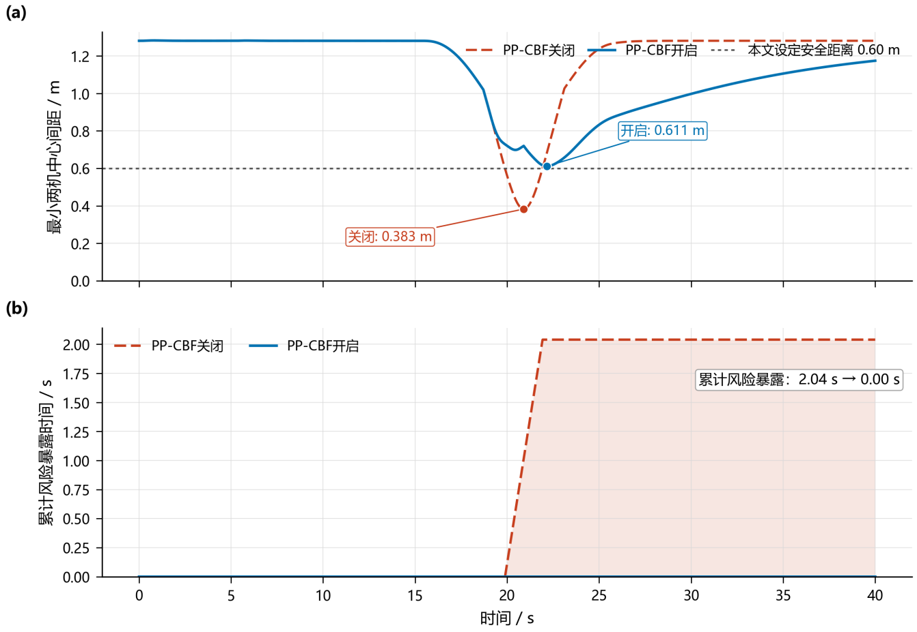
图7-2 PP-CBF对三机近距离交汇风险的抑制效果
注：(a)比较PP-CBF关闭与开启时的最小两机中心间距，灰色虚线为本文设定的0.60 m安全距离；(b)累计最小间距低于该距离的持续时间。两组曲线采用相同仿真条件，并由原始仿真数据绘制。
表7-1 PP-CBF近距离交汇安全收益及任务代价
评价量 | PP-CBF关闭 | PP-CBF开启 | 结果说明
最小两机中心间距 / m | 0.3832 | 0.6113 | 增加0.2282 m
低于0.60 m的累计时间 / s | 2.04 | 0.00 | 近距离风险暴露降为0 s
三机全局位置跟踪RMSE / m | 0.0672 | 0.0833 | 增加23.95%
相对队形RMSE / m | 0.0825 | 0.2477 | 队形误差在避让阶段增大
PP-CBF激活样本占比 / % | 0.00 | 7.02 | 仅在交汇风险窗口介入
参考修正能量 / (m²·s) | 0.0147 | 7.1630 | 安全监督产生参考修正
求解不可行 / 输出保持次数 | 0/0 | 0/0 | 两组均为0

注：三机全局位置跟踪RMSE衡量三架无人机对位置指令的总体跟踪误差；相对队形RMSE衡量两架跟随机相对领机的队形误差。参考修正能量为安全修正前后位置参考之差的平方时间积分；0/0表示未出现求解不可行或输出保持。
PP-CBF关闭时，最小两机中心间距为0.3832 m，风险暴露时间为2.04 s。开启后，最小间距提高到0.6113 m，增加0.2282 m，风险暴露时间降为0.00 s。图7-2(b)直观显示，上层安全监督消除了交汇窗口内持续累积的近距离风险。
安全收益伴随可量化的任务代价：三机全局位置跟踪RMSE由0.0672 m增至0.0833 m，增幅为23.95%；相对队形RMSE由0.0825 m增至0.2477 m。PP-CBF仅在7.02%的采样时刻介入，说明额外偏差集中在风险规避阶段。
开启PP-CBF时，参考修正能量为7.1630 m²·s，参考修正峰值为0.6288 m，最大投影修正为0.4039 m/s²。仿真期间求解不可行与输出保持次数均为0。附图E-1进一步给出参考修正、投影修正和介入状态随时间的对应关系。

7.3 结果归纳与适用范围
表7-2汇总三机协同跟踪、安全监督关闭与开启结果，以及安全保护带来的跟踪变化。队形跟踪能力与PP-CBF的作用分别列出，便于直接比较。
表7-2 三机协同与安全监督结果归纳
评价内容 | 控制配置 | 主要结果 | 结果说明
编队跟踪与队形变换 | 三机均使用RA-GCA-CGHTE | 队形RMSE 0.0383 m；全局跟踪RMSE 0.0287 m | 三机完成轨迹跟踪和队形变换
安全监督关闭 | PP-CBF关闭 | 最小间距0.3832 m；风险暴露2.04 s | 用于与开启安全监督的结果比较
安全监督开启 | PP-CBF开启 | 最小间距0.6113 m；风险暴露0 s | PP-CBF降低近距离交汇风险
跟踪与队形误差变化 | PP-CBF开启 | 全局跟踪RMSE 0.0833 m；求解不可行0次 | 避让阶段的跟踪与队形误差增大

注：本章结果适用于三架无人机的固定编队关系、同步仿真、给定参考轨迹、受测初值和本文设定的安全距离。
综合两项任务，RA-GCA-CGHTE为固定三机编队提供低层协同跟踪，PP-CBF在不更换低层控制器的条件下提供按需交汇保护。安全监督使最小间距由0.3832 m提高至0.6113 m，并将风险暴露时间由2.04 s降至0 s；对应的跟踪和队形代价已在表7-1中同步报告。

第8章 讨论、结论与展望
本章综合单机跟踪、参数变化、外部扰动和三机编队结果，分析RA-GCA-CGHTE各组成部分的实际作用，并说明性能取舍与适用范围。讨论只使用前文已经给出的同条件结果，不以单一指标对五种控制方法作总体排名。

8.1 不同任务中的性能与方法作用
RA-GCA-CGHTE由位置控制、约化姿态控制、约束感知分配和CGHTE推力尺度估计共同组成。位置控制根据期望合力确定推力方向，约化姿态控制优先对准与平移运动直接相关的机体推力轴，控制分配再将总推力及滚转、俯仰力矩转换为四路电机指令。该结构与几何控制、倾斜优先控制和约束控制分配的一般思路一致（Lee et al., 2010; Brescianini & D'Andrea, 2020; Johansen & Fossen, 2013）。CGHTE在满足稳定飞行条件时修正推力尺度，用于减小载荷或升力效能变化造成的高度误差。
标准阶跃结果表明，PID在X、Y、Z三个方向的超调量分别为24.29%、24.28%和23.81%，RA-GCA-CGHTE对应为0、0和1.98%。由于PID阶跃数据没有与主算法一致的三维位置RMSE，本文只比较超调量，不计算阶跃RMSE改善率。在分段爬升、定点悬停、螺旋爬升和8字轨迹中，主算法相对PID的位置RMSE分别降低43.7%、91.2%、25.0%和70.0%。这些结果说明，推力方向控制与约化姿态调节能够兼顾静态保持、升降运动和连续曲线跟踪。
图8-1将三类结果分开展示。左图比较PID与主算法的三轴阶跃超调，中图比较PID、RA-GCA/Base和主算法在四个共同任务中的位置RMSE，右图同时报告PP-CBF带来的安全收益和任务代价。三类指标的物理含义不同，因此分别分析。
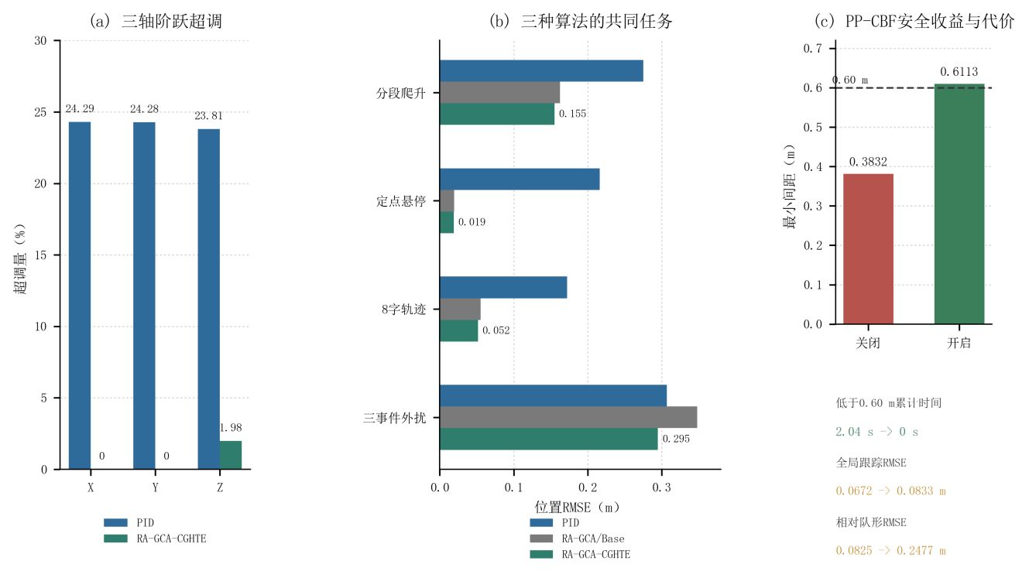
图8-1 不同任务中的主要结果与性能取舍
注：(a)比较PID与主算法的三轴阶跃超调；(b)比较PID、RA-GCA/Base和主算法的四个共同任务；(c)中的0.60 m为本文采用的评价距离。
四个共同任务提供了主算法与PID、RA-GCA/Base的统一比较。在分段爬升、定点悬停、8字轨迹和三事件外扰中，主算法相对RA-GCA/Base的位置RMSE分别降低4.7%、2.3%、6.1%和15.3%；相对PID分别降低43.7%、91.2%、70.0%和3.9%。这些结果只对应四个共同任务，不用于推断缺少同组数据的参数、风扰和传感器场景。
主算法在11项参数设置中的位置RMSE为0.01469 m至0.03368 m，其中升力降低10%时为0.02251 m，载荷增加10%时为0.02152 m。CGHTE用于在稳定飞行条件下修正推力尺度，上述绝对结果表明集成后的主算法在受测载荷和升力效能变化下保持了较小的跟踪误差。由于PID和RA-GCA/Base没有同组11项参数结果，本章不计算参数场景的横向改善率。
五种控制对象在共同任务中的结果显示，各方法的优势随任务变化。三事件外扰中，CP-INDI的位置RMSE为0.06212 m，低于RA-GCA-CGHTE的0.29490 m，说明增量动态逆在该突发扰动设置下具有明显优势（Smeur et al., 2016）。主算法在标准跟踪、参数变化和统一工程实现方面表现较均衡，但这一结果不能替代分场景比较。
固定三机队形变换中，RA-GCA-CGHTE低层控制器取得0.0383 m的相对队形RMSE、0.0287 m的三机全局位置RMSE和0.8530 m的最小间距。近距离交汇时，开启PP-CBF使最小间距由0.3832 m增至0.6113 m，低于0.60 m的累计时间由2.04 s降为0 s。PP-CBF通过修正上层参考提高机间距离（Ames et al., 2017），同时使全局位置RMSE由0.0672 m增至0.0833 m，相对队形RMSE由0.0825 m增至0.2477 m。安全收益及其跟踪代价需要同时评价。
表8-1 主要方法与代表结果
方法或比较 | 代表结果
RA-GCA-CGHTE / PID | 四类连续任务RMSE降低25.0%至91.2%；三轴阶跃超调明显减小
RA-GCA-CGHTE / RA-GCA/Base | 四个共同任务的RMSE均较低，降幅为2.3%至15.3%
RA-GCA-CGHTE参数变化 | 11项设置的位置RMSE为0.01469 m至0.03368 m
PP-CBF开 / 关 | 最小间距0.3832 m增至0.6113 m；低于0.60 m的时间2.04 s降至0 s；跟踪RMSE增加23.95%
三事件外扰 | CP-INDI为0.06212 m，RA-GCA-CGHTE为0.29490 m
注：结果仅对应本文相同任务和评价时间范围。

8.2 性能取舍、控制能力与适用范围
外扰结果反映了控制方法的任务差异。CP-INDI在三事件外扰中的局部优势值得保留。六组复合参数与外扰测试中，主算法的位置RMSE为0.210 m至0.317 m，恢复时间为1.61 s至1.72 s。系统能够在受测复合条件下恢复跟踪，但误差峰值和恢复速度仍有改进空间。
在五个风扰初始相位下，主算法的位置RMSE均值为0.03216 m，结果范围为0.03196 m至0.03231 m；在含延迟与噪声的五个传感器设置下，均值为0.01866 m，结果范围为0.018657 m至0.018668 m。上述结果说明受测设置之间的波动较小。由于PID、RA-GCA/Base、CAP-ADRC和CP-INDI没有同组风扰、传感器及11项参数结果，本文不作这些场景的横向排名。
RA-GCA-CGHTE控制位置、滚转和俯仰，持续偏航不属于本文验证范围。所用四旋翼模型未提供可持续调节的偏航反扭矩，因此相关结果不能解释为完整六自由度姿态跟踪。控制器包含约束感知分配和去饱和处理，但当前场景没有触发主动去饱和，其性能仍需在明确的执行器受限任务中测试。
编队结论适用于固定三机、给定轨迹、同步状态输入和本文测试初值。0.60 m是本文采用的评价距离。通信延迟、丢包、更多成员、不同编队拓扑、硬件在环和实机飞行尚未开展，因此仿真结果主要说明方法在当前模型和测试条件下的可行性。

8.3 主要结论
根据本文仿真结果，可以得到以下结论。
（1）RA-GCA-CGHTE在标准阶跃、分段爬升、定点悬停、螺旋爬升和8字轨迹中保持稳定跟踪。相对PID，四类连续任务的位置RMSE降低25.0%至91.2%，三轴阶跃超调也明显减小。
（2）RA-GCA-CGHTE在11项受测参数设置中的位置RMSE为0.01469 m至0.03368 m，升力降低10%和载荷增加10%时分别为0.02251 m和0.02152 m。这些结果支持主算法在本文参数变化范围内的跟踪能力，不构成与缺少同组数据算法的横向排名。
（3）RA-GCA-CGHTE能够支持固定三机队形变换。PP-CBF在相同低层控制器下提高了近距离交汇的最小间距，并消除了低于本文评价距离的累计时间；代价是全局位置和相对队形误差增加。
（4）不同控制方法存在任务相关的优势。CP-INDI在受测三事件外扰中优于主算法，主算法在复合测试中的恢复时间为1.61 s至1.72 s。本文结论限于位置与约化姿态控制、给定仿真模型和测试场景，不延伸到持续偏航、未触发的主动去饱和或实机条件。

8.4 后续工作与未来展望
后续首先开展硬件在环和实机飞行测试，测量控制周期、计算负载、传感器误差和执行器差异对结果的影响，并使用多次重复实验给出均值、离散程度和置信区间。参数变化与外扰同时出现时，应进一步降低误差峰值并缩短恢复时间。
其次，在包含桨叶反扭矩的模型和实物平台上补充偏航控制；设计能够稳定触发电机上下限的任务，评价约束分配与主动去饱和对姿态保持和电机使用的实际作用。还可结合外扰观测与推力尺度估计，提高突发扰动和参数变化同时出现时的控制性能。
多机部分将扩展到更多成员、不同拓扑以及通信延迟和丢包条件，并研究安全距离、跟踪精度和控制修正之间的自适应调节。通过仿真、硬件在环和实机逐级验证，可进一步评估该方法在巡检、运输和多机协同任务中的应用条件。

参考文献
Abdelmaksoud, S. I., Mailah, M., & Abdallah, A. M. (2020). Control strategies and novel techniques for autonomous rotorcraft unmanned aerial vehicles: A review. IEEE Access, 8, 195142-195169. https://doi.org/10.1109/ACCESS.2020.3031326
Ames, A. D., Coogan, S., Egerstedt, M., Notomista, G., Sreenath, K., & Tabuada, P. (2019). Control barrier functions: Theory and applications. 2019 18th European Control Conference (ECC), 3420-3431. https://doi.org/10.23919/ECC.2019.8796030
Ames, A. D., Xu, X., Grizzle, J. W., & Tabuada, P. (2017). Control barrier function based quadratic programs for safety critical systems. IEEE Transactions on Automatic Control, 62(8), 3861-3876. https://doi.org/10.1109/TAC.2016.2638961
Bitcraze. (n.d.). crazyflie-firmware (Commit f45ff8fdce4e73e5ce88ec06eee76309d2fa9a39) [Computer software]. GitHub. https://github.com/bitcraze/crazyflie-firmware
Brescianini, D., & D'Andrea, R. (2020). Tilt-prioritized quadrocopter attitude control. IEEE Transactions on Control Systems Technology, 28(2), 376-387. https://doi.org/10.1109/TCST.2018.2873224
Chung, S.-J., Paranjape, A. A., Dames, P., Shen, S., & Kumar, V. (2018). A survey on aerial swarm robotics. IEEE Transactions on Robotics, 34(4), 837-855. https://doi.org/10.1109/TRO.2018.2857475
de Oliveira Evald, P. J. D., Aoki, V. M., da Silva, C. B., Cardoso, D. S., Pinheiro, P. M., da Costa Botelho, S. S., & Drews, P. L. J., Jr. (2024). A review on quadrotor attitude control strategies. International Journal of Intelligent Robotics and Applications, 8(1), 230-250. https://doi.org/10.1007/s41315-023-00308-9
Donthu, N., Kumar, S., Mukherjee, D., Pandey, N., & Lim, W. M. (2021). How to conduct a bibliometric analysis: An overview and guidelines. Journal of Business Research, 133, 285-296. https://doi.org/10.1016/j.jbusres.2021.04.070
Faessler, M., Franchi, A., & Scaramuzza, D. (2018). Differential flatness of quadrotor dynamics subject to rotor drag for accurate tracking of high-speed trajectories. IEEE Robotics and Automation Letters, 3(2), 620-626. https://doi.org/10.1109/LRA.2017.2776353
Flight Dynamics and Control Laboratory. (n.d.). uav_geometric_control (Commit f5fcb51c3b962152a4895a9d2e86e4a184655741) [Computer software]. GitHub. https://github.com/fdcl-gwu/uav_geometric_control
Gao, T., Izumita, M., Tomita, K., & Kamimura, A. (2026). A sliced learning framework for online disturbance identification in quadrotor SO(3) attitude control. IEEE/ASME Transactions on Mechatronics, 1-12. https://doi.org/10.1109/TMECH.2026.3689054
Goodarzi, F., Lee, D., & Lee, T. (2013). Geometric nonlinear PID control of a quadrotor UAV on SE(3). In 2013 European Control Conference (ECC) (pp. 3845-3850). IEEE. https://doi.org/10.23919/ECC.2013.6669644
Han, J. (2009). From PID to active disturbance rejection control. IEEE Transactions on Industrial Electronics, 56(3), 900-906. https://doi.org/10.1109/TIE.2008.2011621
Hoffmann, G. M., Huang, H., Waslander, S. L., & Tomlin, C. J. (2007). Quadrotor helicopter flight dynamics and control: Theory and experiment. In AIAA Guidance, Navigation and Control Conference and Exhibit. American Institute of Aeronautics and Astronautics. https://doi.org/10.2514/6.2007-6461
Jeong, H., Suk, J., & Kim, S. (2024). Hybrid incremental nonlinear dynamic inversion-based control of UAV in urban wind environment. International Journal of Control, Automation and Systems, 22(12), 3653-3665. https://doi.org/10.1007/s12555-024-0539-3
Johansen, T. A., & Fossen, T. I. (2013). Control allocation - A survey. Automatica, 49(5), 1087-1103. https://doi.org/10.1016/j.automatica.2013.01.035
Lee, T., Leok, M., & McClamroch, N. H. (2010). Geometric tracking control of a quadrotor UAV on SE(3). In 49th IEEE Conference on Decision and Control (pp. 5420-5425). IEEE. https://doi.org/10.1109/CDC.2010.5717652
Lee, T., Leok, M., & McClamroch, N. H. (2013). Nonlinear robust tracking control of a quadrotor UAV on SE(3). Asian Journal of Control, 15(2), 391-408. https://doi.org/10.1002/asjc.567
López-Sánchez, I., & Moreno-Valenzuela, J. (2023). PID control of quadrotor UAVs: A survey. Annual Reviews in Control, 56, 100900. https://doi.org/10.1016/j.arcontrol.2023.100900
Mancinelli, A., Voß, N., & Smeur, E. J. J. (2025). Fault tolerant control in over-actuated hybrid tilt-rotor unmanned aerial vehicles. In AIAA SciTech 2025 Forum. American Institute of Aeronautics and Astronautics. https://doi.org/10.2514/6.2025-0317
Montañez-Molina, C., & Pliego-Jiménez, J. (2024). Position and reduced attitude trajectory tracking control of quadrotors: Theory and experiments. Aerospace Science and Technology, 155, 109683. https://doi.org/10.1016/j.ast.2024.109683
Paparazzi UAV. (n.d.). paparazzi (Commit a5755b9d0878752a161e08a1c6de75015fb9b580) [Computer software]. GitHub. https://github.com/paparazzi/paparazzi
Priem, J., Piwowar, H., & Orr, R. (2022). OpenAlex: A fully-open index of scholarly works, authors, venues, institutions, and concepts. arXiv. https://doi.org/10.48550/arXiv.2205.01833
PX4 Development Team. (n.d.). PX4-Autopilot (Commit d60fea65d23f87b4f65c111a8e49d9d4fabf94d6) [Computer software]. GitHub. https://github.com/PX4/PX4-Autopilot
Robotics and Perception Group. (n.d.). rpg_quadrotor_control (Commit 22b55b085546a3322c302a68c2b67108a092a298) [Computer software]. GitHub. https://github.com/uzh-rpg/rpg_quadrotor_control
Smeur, E. J. J., Chu, Q. P., & de Croon, G. C. H. E. (2016). Adaptive incremental nonlinear dynamic inversion for attitude control of micro air vehicles. Journal of Guidance, Control, and Dynamics, 39(3), 450-461. https://doi.org/10.2514/1.G001490
Wang, G., Wei, Z., Zuo, Z., Zhan, H., & Li, P. (2026). Adaptive augmentation of incremental nonlinear dynamic inversion for microquadrotor aerobatic flight control. IEEE Transactions on Aerospace and Electronic Systems, 62, 6225-6235. https://doi.org/10.1109/TAES.2026.3663140
Wang, L., Ames, A. D., & Egerstedt, M. (2017). Safety barrier certificates for collisions-free multirobot systems. IEEE Transactions on Robotics, 33(3), 661-674. https://doi.org/10.1109/TRO.2017.2659727
Wang, W., & Han, L. (2026). UAV formation control with obstacle avoidance using high-order control barrier functions in complex environments. In 2026 38th Chinese Control and Decision Conference (CCDC) (pp. 6939-6944). IEEE. https://doi.org/10.1109/CCDC69976.2026.11560452
Wu, G., & Sreenath, K. (2015). Safety-critical and constrained geometric control synthesis using control Lyapunov and control barrier functions for systems evolving on manifolds. In 2015 American Control Conference (ACC) (pp. 2038-2044). IEEE. https://doi.org/10.1109/ACC.2015.7171033
Zuo, Z., Liu, C., Han, Q.-L., & Song, J. (2022). Unmanned aerial vehicles: Control methods and future challenges. IEEE/CAA Journal of Automatica Sinica, 9(4), 601-614. https://doi.org/10.1109/JAS.2022.105410

附录 A 文献检索与补充图
本章使用OpenAlex Works API检索2015-2025年文献，以quadrotor、quadcopter和multirotor为题名关键词，并用控制相关词筛选；去重后共纳入6153篇文献。
附图A-1根据关键词出现频次和共现关系绘制，颜色越暖表示相关关键词越集中。非线性控制、滑模、自适应、姿态控制和扰动观测位于主要热点区域，MPC、编队控制和路径规划分布在外围。该图只用于说明研究热点分布。
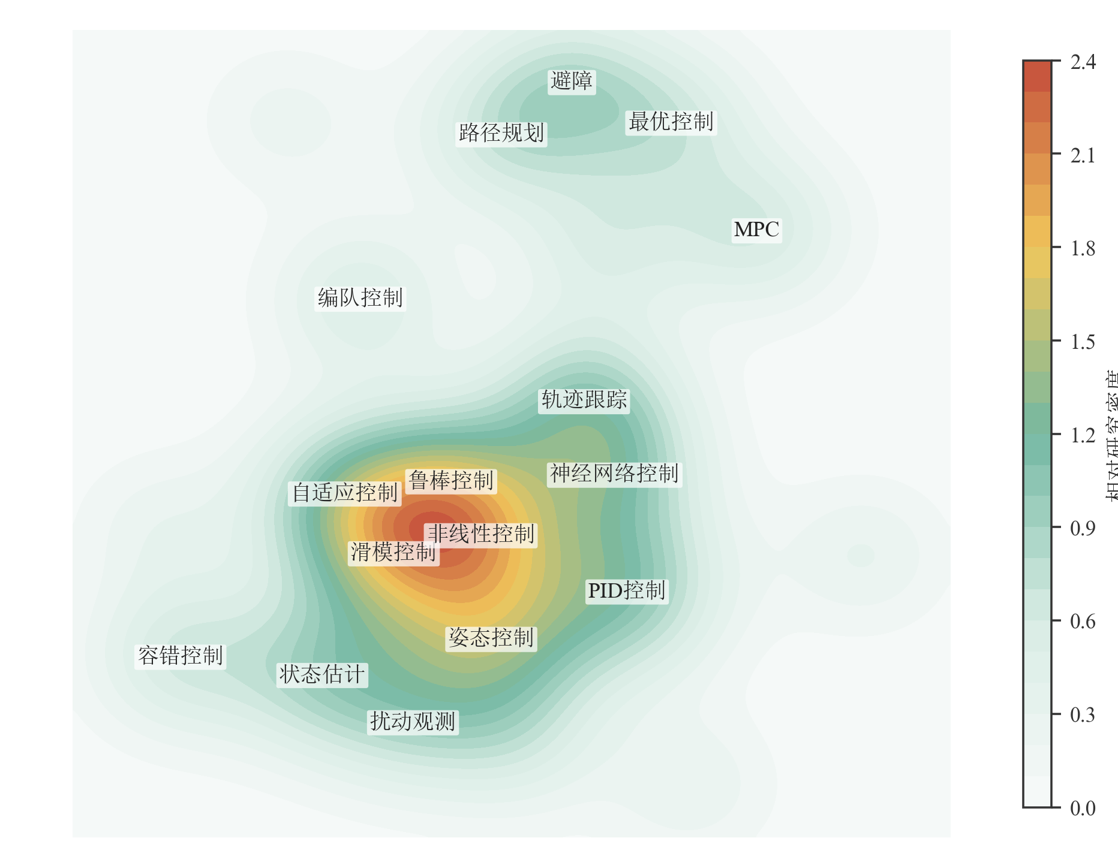
附图 A-1 2015-2025年四旋翼控制研究关键词相对密度分布
注：颜色表示同一批文献中关键词的相对研究密度。

附录B 接口、指标与数据来源
本附录说明第2章使用的控制器接口、指标计算方法和数据来源。正文保留主要结果，附录补充信号组成和计算定义，便于读者理解后续算法如何接入同一模型并进行比较。

B.1 标准化接口定义
附表B-1给出后续Sysblock控制器与赛题模型之间的统一接口。正文说明各组信号的维数，附表进一步列出信号组成和用途，便于比较不同控制器的输入与输出。
表B-1 标准化控制器接口与信号顺序
接口 | 维数 | 分量顺序 | 用途
参考向量 reference | 11 | 期望位置(3)、速度(3)、加速度(3)、期望偏航角、期望偏航角速度 | 轨迹指令；本章场景的后两维为零
状态向量 state | 18 | 位置(3)、速度(3)、旋转矩阵三个列向量(9)、机体角速度(3) | 状态反馈与姿态计算
分配器限制 allocator_limit | 2 | 四个旋翼平方转速的统一下限和上限 | 电机分配、饱和处理和最终限幅
电机指令 motor_cmd | 4 | 第1至第4路电机控制指令 | 连接官方四路执行器
诊断向量 diagnostics | 16 | 前10项记录力、力矩、分配误差和控制误差；后6项记录推力尺度估计、估计有效状态和电机限制状态 | 分析控制器状态和电机限制

B.2 指标计算方法
附表B-2给出表2-3及后续同条件实验采用的指标定义。超调量和调节时间均从10 s阶跃时刻起计算，Z轴阶跃前的缓升过程不计入阶跃指标。
表B-2 三轴阶跃指标的计算方法
指标 | 计算方法 | 表中用途
上升时间 | 响应从阶跃增量的10%上升到90%的时间差，交叉时刻采用线性插值 | 表2-3的响应速度
超调量 | 阶跃后响应超过目标值的最大正偏差，再除以阶跃幅值 | 表2-3的百分比超调
调节时间 | 首次进入 max(2%阶跃幅值, 0.02 m)误差带并连续保持2 s | 表2-3的进入稳态时间
稳态误差 | 阶跃后数据最后20%时间窗的有符号误差、绝对误差和均方根 | 判断静态精度
RMSE | 完整仿真时域内三维位置误差范数的均方根，单轴场景由被激励轴主导 | 表2-3的整体跟踪误差

B.3 数据来源说明
本章的模型信息来自赛题提供的四旋翼仿真模型。PID响应数据来自X、Y、Z三个独立阶跃场景，表2-3中的指标由Syslab按照附表B-2的定义计算。附表B-3概括各类数据的生成方式和用途。
表B-3 本章模型与PID数据来源
数据项目 | 生成方式 | 本章用途
官方四旋翼模型 | 赛题提供的Modelica模型、参数和求解设置 | 说明仿真对象和控制范围
PID三轴阶跃数据 | X、Y、Z三个独立1 m阶跃场景，仿真30 s，输出间隔0.01 s | 绘制图2-3
PID指标结果 | 按附表B-2的定义使用Syslab计算上升时间、超调量、调节时间和RMSE | 形成表2-3
统一接口定义 | 主算法和比较算法使用相同的参考、状态、电机限制和输出格式 | 支持后续同条件比较

附录C 控制器实现与来源说明
正文重点说明控制方法、平台连接和编队安全机制。本附录补充五种控制器的主要信号路径、RA-GCA-CGHTE的Sysblock实现、核心模块接口以及参考来源，说明不同方法如何接入同一仿真模型。

C.1 五种控制器的主要信号路径
五种控制器共享参考、状态、采样周期和四维电机输出接口，内部计算方式存在明显差异。表C-1用一条主要信号路径概括每种方法，便于快速比较控制信息如何形成电机指令。
表C-1 五种控制器的主要信号路径
对象 | 主要信号路径
PID | 跟踪误差 → 位置与姿态级联反馈 → 基础控制分配 → 电机指令
RA-GCA/Base | 期望合力 → 推力轴对齐 → 约化姿态反馈 → 基础控制分配
RA-GCA-CGHTE | 期望合力 → 约化姿态控制 → CGHTE推力尺度 → 约束分配 → 两阶段去饱和
CAP-ADRC | 跟踪误差 → 泄漏积分与扩张状态观测 → 权限内扰动补偿 → 控制分配
CP-INDI | 角速度信号 → 滤波与差分 → 指令增量计算 → 增量控制分配
注：箭头表示主要计算顺序，省略增益、限幅和诊断支路。

C.2 CGHTE推力尺度估计与应用
图C-1依据RA-GCA-CGHTE的实际实现整理。上部根据垂向加速度、测量模型、创新和协方差估计推力尺度；下部根据估计可信度决定是否启用尺度调整，并执行变化速率限制、保持和回归。参数与诊断信息分别见表3-3和表C-2。
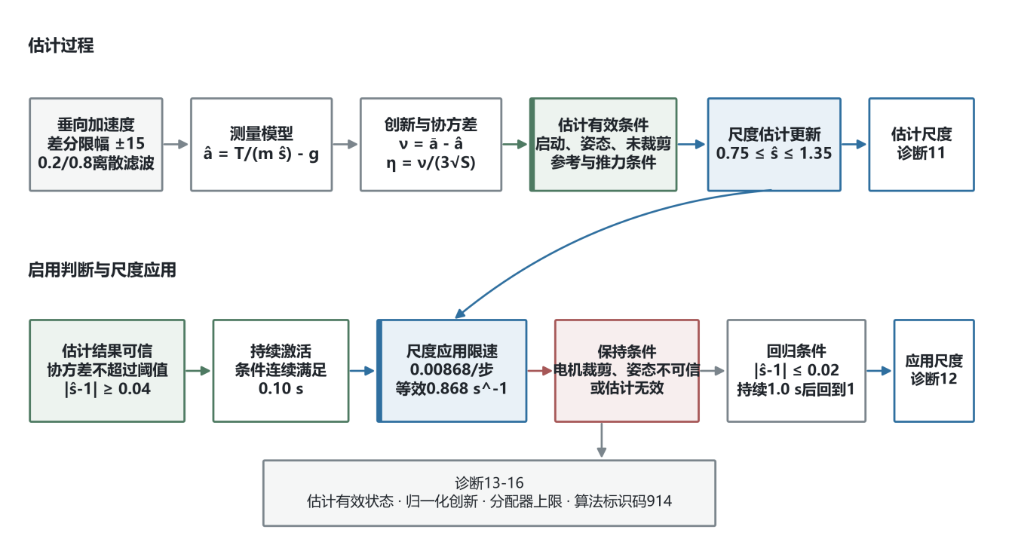
图C-1 CGHTE推力尺度估计与应用流程
注：图中保留推力尺度估计与应用的主要步骤，参数和诊断信息分别见表3-3和表C-2。

C.3 RA-GCA-CGHTE的Sysblock实现
图C-2为RA-GCA-CGHTE控制器的Sysblock原理图直接导出结果。模型从左至右接收参考、状态和分配上下限，依次完成几何控制、推力尺度估计、约束分配与诊断输出。整图保留软件中的组件和信号连接，用于展示控制器在MWORKS中的实际实现。
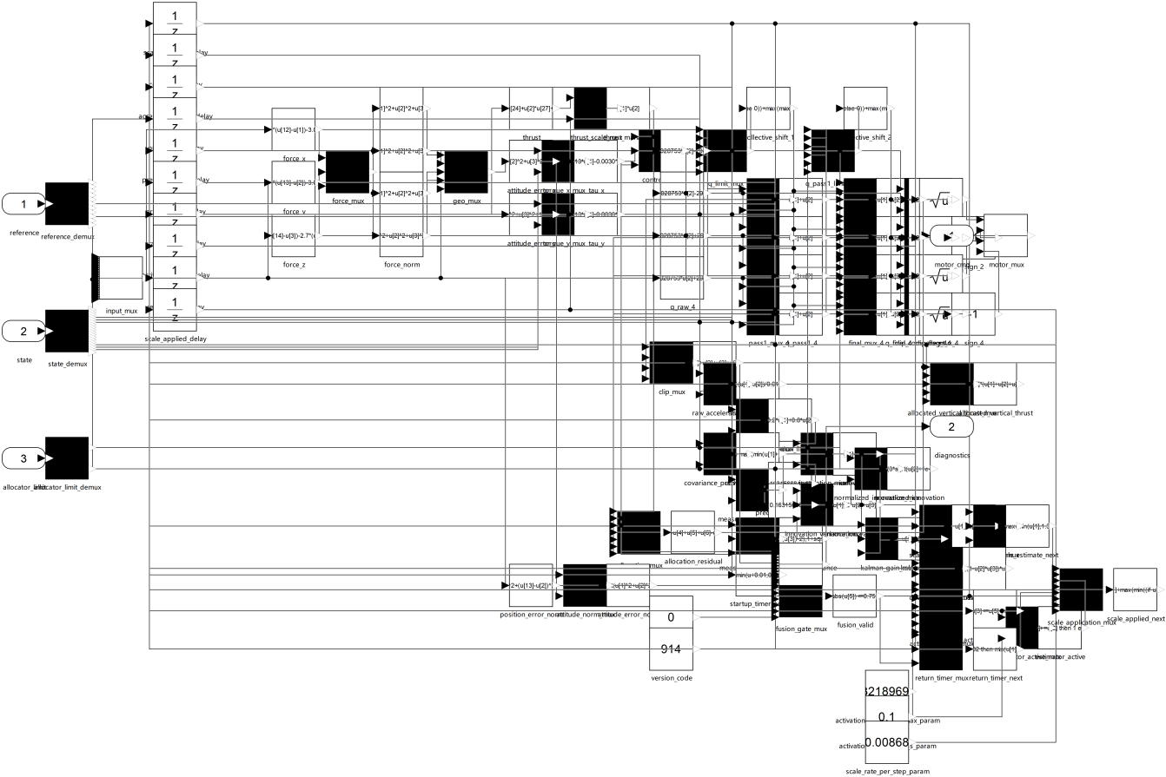
图C-2 RA-GCA-CGHTE的Sysblock内部实现
来源：MWORKS Sysplorer从RA-GCA-CGHTE控制器模型直接导出。
图C-3在完整Sysblock原理图上标出两个重点区域。区域(a)包含期望合力、约化姿态控制、平方转速分配和两阶段去饱和；区域(b)包含垂向加速度处理、尺度估计、启用判断、尺度平滑应用和诊断输出。底图与图C-2相同，全部端口、组件和连接均完整保留。
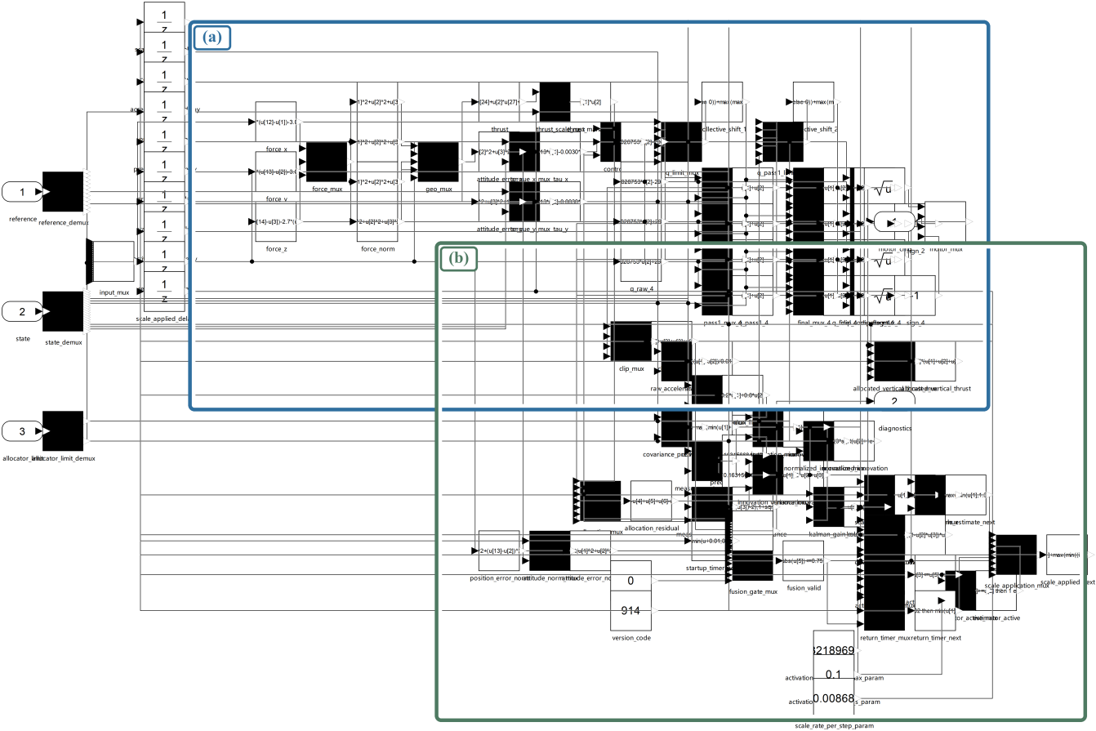
图C-3 Sysblock内部实现重点区域：（a）几何控制与约束分配；（b）推力估计与尺度应用
注：底图为图C-2的完整导出图，仅增加区域标注，未裁切或改动组件、信号和连接。

C.4 核心模块的端口和诊断信息
表C-2按模型端口顺序列出RA-GCA-CGHTE与PP-CBF的输入、控制输出和诊断信息。诊断量用于结果分析和约束检查，不进入四旋翼动力学计算。
表C-2 RA-GCA-CGHTE与PP-CBF的端口和诊断信息
模块 | 输入 | 控制输出 | 诊断信息
RA-GCA-CGHTE | 11维参考；18维状态；2维分配上下限 | 4维电机指令 | 诊断1-10：期望力Fx/Fy/Fz、力矩τx/τy/τz（τz=0）、分配残差、裁剪电机数、位置误差范数、姿态误差范数
RA-GCA-CGHTE | 同上 | 同上 | 诊断11-16：估计尺度、应用尺度、估计有效状态、归一化创新、分配器上限、算法标识码914
PP-CBF | 9维领导机参考；18维三机状态；9维编队偏置 | 27维三机安全参考 | 诊断1-8：最小距离、最小残差、最大队形误差、激活投影数、最大修正、不可行标志、预留量、最大参考速度
注：两类模块的控制周期均为0.01 s；端口维度依据Sysblock模型定义整理。

C.5 参考来源与团队实现
表C-3列出本章直接使用的论文与工程结构来源，并给出代码仓库的固定提交和许可证。论文用于理论核对，仓库用于结构研究；控制器由团队在MWORKS Sysblock中独立实现并适配A8模型。
表C-3 主要参考来源与团队实现
方法或模块 | 参考来源 | 团队实际工作 | 使用说明
RA-GCA与约化姿态 | Lee等；Brescianini等；uav_geometric_control@f5fcb51（MIT）；rpg_quadrotor_control@22b55b0（MIT） | 独立推导、约化姿态适配和Sysblock实现 | 公开仓库用于方程和工程结构核对，作品实现不依赖其代码
约束分配与CGHTE | Johansen等；PX4-Autopilot@d60fea65（BSD-3-Clause） | 重建平方转速域分配、可信条件判断、变化速率限制和16维诊断 | 按A8接口独立实现；本章说明主动去饱和方法，其性能由约束场景结果评价
CAP-ADRC | Han等ADRC论文；未使用外部代码仓库 | 独立离散并加入控制权限裁剪 | 依据公开论文完成离散实现
CP-INDI | Smeur等；crazyflie-firmware@f45ff8f（GPL-3.0-only）；paparazzi@a5755b9（GPL-2.0-only） | 独立重构滤波、差分和增量控制接口 | GPL仓库仅用于结构研究，未复制代码且不构成作品依赖
PP-CBF | Ames等CBF论文；未使用外部代码仓库 | 独立实现三机预测约束、顺序投影和安全诊断 | 作为独立上层安全监督器使用
注：表中仅列出与第3、4章直接相关的论文、开源仓库及许可证信息。
本附录补充了控制器信号处理、实现方法、端口和来源许可信息。性能比较仍以统一场景下的仿真曲线和定量指标为准。

附录D 复合参数与外扰测试补充
图D-1补充6组参数变化与外力或外力矩共同作用的测试。RA-GCA-CGHTE的位置RMSE为0.210-0.317 m，扰动后恢复时间为1.61-1.72 s。该组结果说明，在参数变化与外扰同时出现时，系统仍能恢复跟踪；误差峰值和恢复速度仍有优化空间。
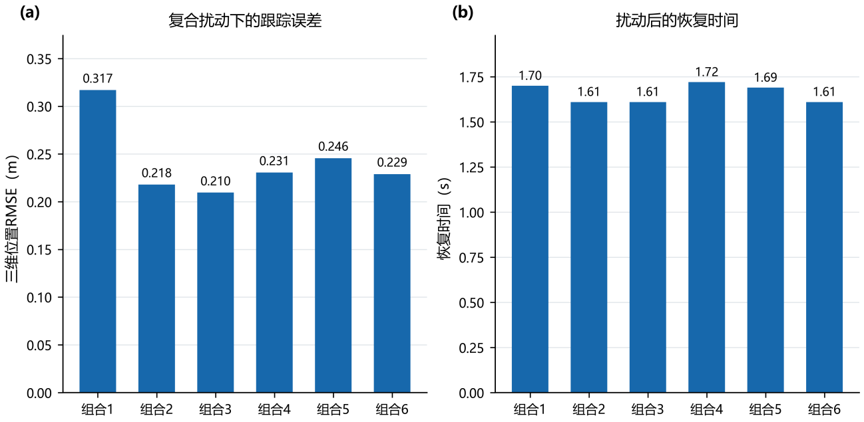
图D-1 RA-GCA-CGHTE在6组复合参数与外扰设置下的结果
注：面板(a)为全时域三维位置RMSE，面板(b)为扰动结束后的恢复时间。

附录E 编队指标与PP-CBF诊断
本附录给出正文协同跟踪结论所需的质心与成员指标定义，并补充展示安全监督器在近距离交汇阶段的参考修正、投影修正和离散状态。

E.1 质心与成员协同指标
正文图7-1同时展示三机轨迹、相对队形误差和成员响应。为量化编队整体平移跟随能力，三机实际位置与位置指令的质心定义如下。
$$p_{c}(t)=\frac{1}{3}\sum_{i=1}^{3}{p_{i}(t)},p_{c,d}(t)=\frac{1}{3}\sum_{i=1}^{3}{p_{i,d}(t)}$$ | (E-1)
对N个等间隔样本，质心位置指令跟踪RMSE计算为
$${RMSE}_{c}=\sqrt{\frac{1}{N}\sum_{k=1}^{N}{‖p_{c,k}−p_{c,d,k}‖_{2}^{2}}}$$ | (E-2)
质心位置指令跟踪RMSE为0.023443 m。三架无人机成员RMSE分别为0.013742 m、0.033904 m和0.033691 m，成员RMSE极差为0.020162 m。质心指标衡量整体平移，成员RMSE极差反映三机响应一致性，两者与相对队形RMSE共同描述协同跟踪质量。

E.2 安全监督介入诊断
正文图7-2给出PP-CBF关闭与开启时的安全间距和风险暴露结果。附图E-1进一步给出参考修正、投影修正、监督器激活、求解不可行和输出保持状态随时间的变化。
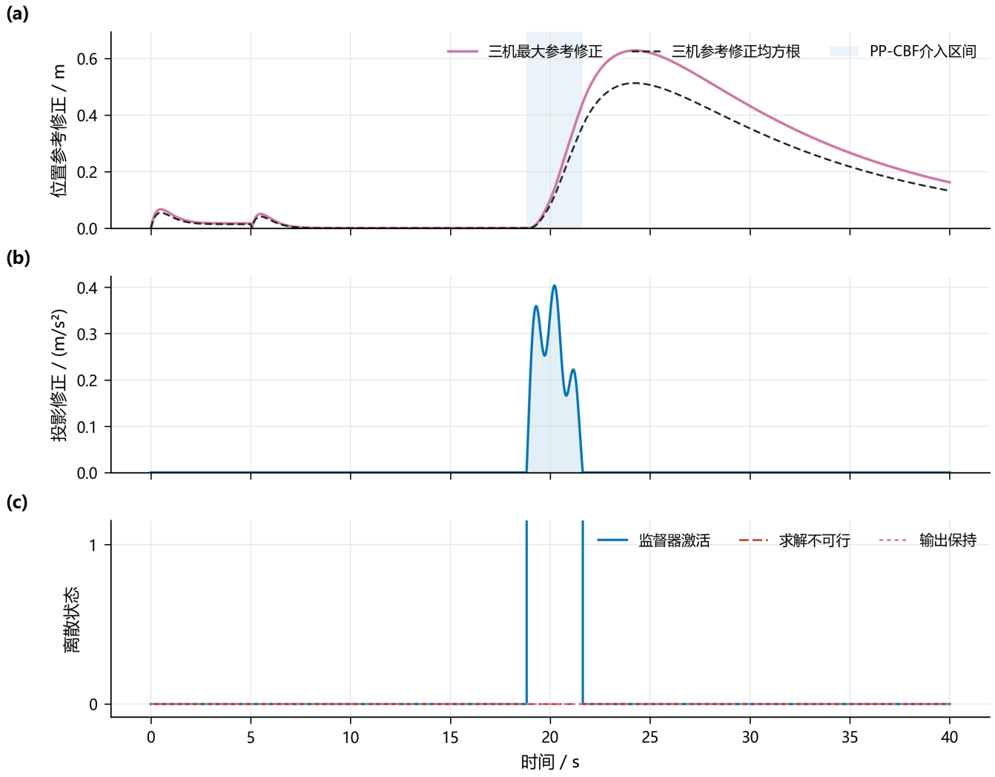
图E-1 PP-CBF参考修正、投影修正与介入状态
注：(a)为三机参考修正的最大值与均方根，浅蓝色区域表示监督器介入；(b)为投影修正幅值；(c)为监督器激活、求解不可行和输出保持状态。
附图E-1显示，PP-CBF的参考修正和投影修正集中在近距离交汇窗口，激活样本占比为7.02%。参考修正峰值为0.6288 m，求解不可行与输出保持状态始终为0。PP-CBF只在交汇阶段短时介入，风险解除后退出。

